Informe de Gestión 2025
Limache, Julio 2025

Hospital Geriátrico La Paz de la Tarde

Limache, Julio 2026

Introducción

El Hospital Geriátrico Paz de la Tarde continúa consolidándose como un referente nacional en la rehabilitación integral de personas mayores. Más que un establecimiento de salud, somos un dispositivo estratégico dentro de la red asistencial, capaz de transformar procesos de recuperación en funcionalidad, autonomía y mejor calidad de vida para nuestros usuarios.
Nuestro modelo de atención, único en su tipo en el país, combina la rehabilitación hospitalaria, ambulatoria y comunitaria, permitiendo dar continuidad a los cuidados desde una mirada integral e interdisciplinaria. Esta característica nos posiciona como un centro especializado que contribuye de manera concreta a la reinserción familiar, social y comunitaria de las personas mayores que atendemos.
Durante el período informado, mantuvimos nuestro compromiso con una atención centrada en la persona, desarrollada en un entorno seguro, acogedor y cercano, donde equipos altamente comprometidos trabajan día a día para ofrecer cuidados humanizados, oportunos y de calidad. Cada intervención realizada tiene como propósito no solo recuperar funciones físicas o cognitivas, sino también fortalecer la dignidad, independencia y bienestar de quienes depositan su confianza en nuestra institución.
Los desafíos enfrentados durante el año pusieron a prueba nuestra capacidad de adaptación, resiliencia y trabajo colaborativo. Sin embargo, también permitieron evidenciar la fortaleza de nuestros equipos y el profundo compromiso con nuestra misión institucional, manteniendo estándares de calidad, seguridad y continuidad asistencial, incluso en contextos complejos.
La presente Cuenta Pública refleja el esfuerzo de funcionarios y funcionarias, organizaciones comunitarias, usuarios, familias y colaboradores que contribuyen diariamente al desarrollo de nuestro hospital. Asimismo, da cuenta de los avances alcanzados, los proyectos impulsados y los desafíos futuros, reafirmando nuestro propósito de seguir siendo un referente en rehabilitación geriátrica, innovación asistencial y atención humanizada para las personas mayores de nuestro país.

Dra Alejandra Correa Llantén / Directora
- Antecedentes Generales
El Hospital Geriátrico Paz de la Tarde es un establecimiento público de salud ubicado en la comuna de Limache, Región de Valparaíso, perteneciente a la red asistencial del Servicio de Salud Viña del Mar Quillota Petorca.
Constituye un dispositivo estratégico de rehabilitación para personas mayores, único en su tipo a nivel nacional, orientado a recuperar y potenciar la funcionalidad, autonomía e independencia de usuarios mayores de 60 años que presentan secuelas derivadas de patologías neurológicas, traumatológicas, médicas y propias del proceso de envejecimiento.
Su modelo de atención integra prestaciones de rehabilitación hospitalaria, ambulatoria y comunitaria, desarrolladas por equipos multidisciplinarios altamente especializados, que trabajan bajo un enfoque centrado en la persona, promoviendo una atención continua, humanizada y de calidad.
En un entorno seguro, acogedor y cercano, el Hospital busca acompañar a cada usuario en su proceso de recuperación, favoreciendo su reinserción familiar, social y comunitaria, contribuyendo así a una mejor calidad de vida y al fortalecimiento de su participación en la sociedad.

Misión
Brindar atención sanitaria, principalmente en el área de rehabilitación a los adultos mayores beneficiarios del sistema público de salud, de la jurisdicción del Servicio de Salud Viña del Mar Quillota Petorca y eventualmente de otros Servicios de Salud, a través de las especialidades de Medicina Interna, Geriatría, Traumatología, Odontología y Unidades de Rehabilitación. De esta manera, mejorar la calidad de vida de los adultos mayores, tanto física como mental, para así realizar una reinserción familiar, social y laboral.

Visión
Ser reconocidos como un Hospital de Especialidad en el año 2028, enfocados en la rehabilitación del adulto mayor, a través de un trabajo en conjunto con el Servicio de Salud Viña del Mar Quillota Petorca mediante el Rediseño de Red y los indicadores de los Compromisos de Gestión, para así ser considerados el mejor Hospital de rehabilitación del adulto mayor del país.

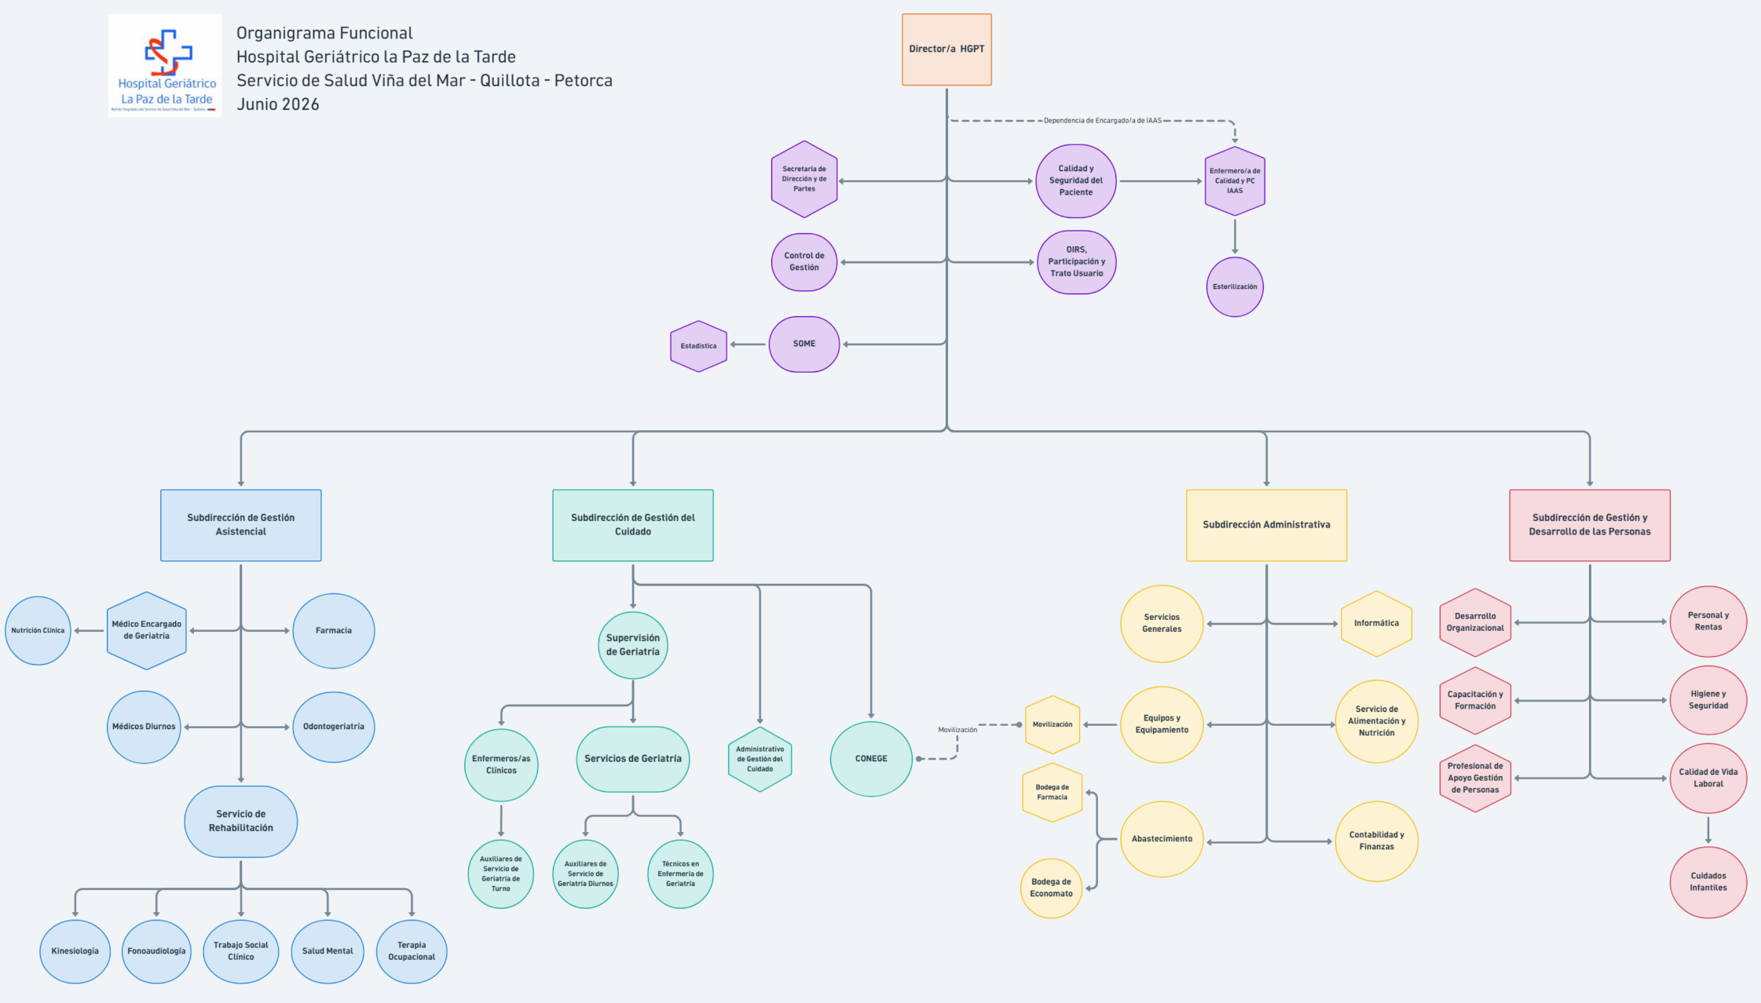
2. Organigrama


Dirección
A la Dirección del Hospital le corresponde programar, dirigir, coordinar, supervisar, controlar y evaluar todas las actividades del Hospital para que ellas se desarrollen de modo regular y eficiente.
Es nuestro deber reafirmar nuestro compromiso institucional fundamental que es la construcción y mantención de ambientes de trabajo basados en el respeto irrestricto a la dignidad humana, el buen trato y la protección de los derechos de todas las personas que forman parte de nuestro hospital.
Declaramos con claridad que el trato descortés, el acoso laboral, el acoso sexual y la discriminación arbitraria son conductas incompatibles con los valores que nos rigen, contrarias a los derechos humanos y absolutamente inaceptables en cualquier dependencia de nuestra institución, independientemente del estamento, cargo o calidad contractual de quienes en ella se desempeñan.
Este compromiso recae en todos los funcionarios del establecimiento, los cuales deben velar por la integridad del clima laboral, actuando de manera oportuna y decidida ante cualquier situación que lo amenace. La inacción frente a estas situaciones no es una opción; es en sí misma una falta a los principios que rigen la función pública.

Agresiones externas

La Dirección tiene la obligación de promover el compromiso y la responsabilidad de directivos, jefaturas y supervisores en:

Participar en la implementación efectiva de medidas preventivas para proteger al personal de salud frente a posibles agresiones externas.

Dirigir y Participación en mesas de seguridad.

Notificar formalmente como accidente de trabajo cualquier agresión física o verbal sufrida por funcionarios, asegurando la correcta gestión y seguimiento del incidente conforme a la normativa vigente

Generar mesa local de “Seguridad de Agresión Externas”

El respeto y el buen trato son esenciales en nuestro hospital. La ley prohíbe el maltrato físico, verbal o tratos vejatorios (humillaciones) hacia los funcionarios de salud. Cualquier acto que afecte su integridad física o psicológica puede derivar en acciones legales, conforme a las leyes 20.584 (Art.35) y 21.188 (Art.35 BIS).
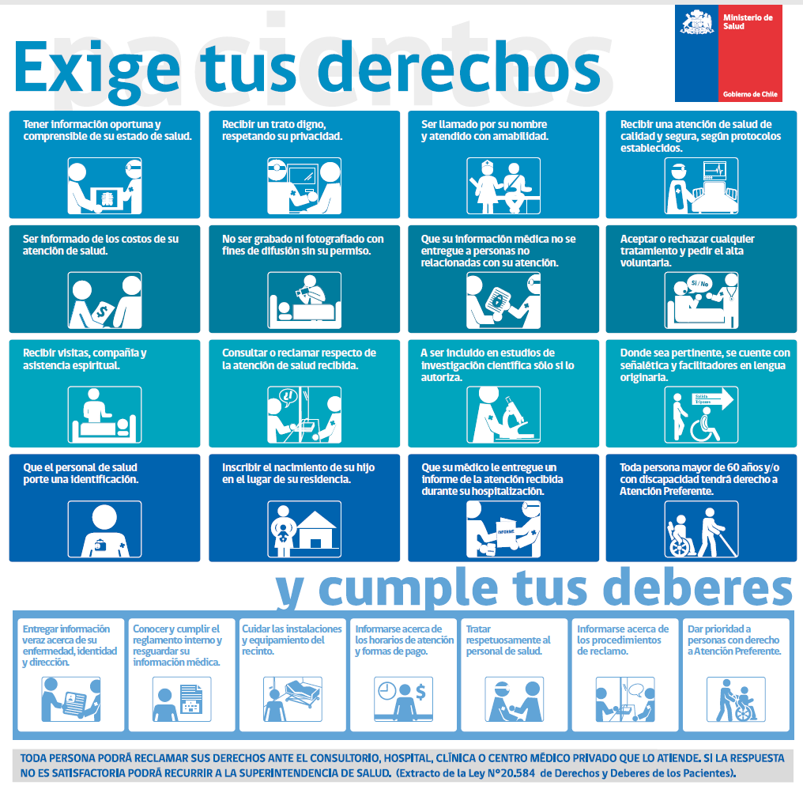
Además, la Dirección del Hospital tiene a cargo los siguientes Indicadores y Unidades:

Indicadores Metas Sanitarias
Metas Sanitarias Ley 19.664 Médica
Meta Nº4 | Meta Nº7 | Meta Nº8 | Meta Nº12
Altas Odontológicas por Ingreso Tratamiento | Reducción casos sobre percentil 75 de días de espera para Consulta Médica | Reducción casos sobre percentil 75 de días de espera para Consulta Odontológica | Gestión Efectiva para el Cumplimiento GES en la RED
128,3% | 26,35% | 100% | 95,62%
Fuente: Estadísticas SSVQP

En la Meta 7 Reducción de los casos sobre el percentil 75 de días de espera para Consulta Especialidad. Cumplimiento 26,35%
Motivo incumplimiento: Reducción presupuesto e incumplimiento de parte del SSVQP.
Las 218 prestaciones no atendidas fueron de la especialidad de Otorrinolaringología, la cual no tenemos en nuestro establecimiento y que es abordada mediante contratación de servicios externos por parte del SSVQP, sin embargo, el año 2025 no fue abordado este requerimiento.
Meta 12 Porcentaje de Gestión Efectiva para el Cumplimiento GES en la RED. Cumplimiento 95,62%
Motivo incumplimiento: Reducción presupuesto e incumplimiento de parte del SSVQP.
De las 29 Garantías Incumplidas No atendidas: el 28% (8) corresponde a fallecimiento, el 59% (17) por rechazo del tratamiento por parte del paciente y el 14% (4) corresponde a cambio en indicación médica.
De lo anterior, indicamos que incumplimiento se debe a que el SSVQP es el encargado de la gestión de compra y entrega a los establecimientos de las ayudas técnicas. Por lo que la estrategia de planificación del presupuesto, es consolidar las necesidades de los establecimiento cuando las garantías se encuentran vencidas y posteriormente entregar las ayudas técnicas a nuestro establecimiento, lo anterior genera consecuencias, debido a la espera es que pacientes fallezcan por su condición de salud, como también otros rechacen la entrega debido a que resolvieron su problema de salud de forma propia, además que existen casos en que los pacientes en el proceso de rehabilitación mejoren su condición de salud y finalmente no requieran la ayuda técnica.
De las 3 Garantías Vencidas: el 66,6% (2) corresponde a control por Hipoacusia, actividad que está a cargo el SSVQP y que no se gestionó en este periodo, considerando que nuestro establecimiento no tiene la especialidad. Además, un 33,3% (1) por ayuda técnica, derivado a que el SSVQP no proporcionó el elemento en el plazo antes del vencimiento y corte de la meta sanitaria, sin embargo, esta fue entregada el 05/01/26.
Metas Sanitarias Ley 18.834 Médica
Meta Nº7 | Meta Nº9 | Meta Nº16 | Meta Nº17 | Meta Nº18 | Meta Nº19
Reducción casos sobre percentil 75 de días de espera para Consulta Odontológica | Pacientes con catéter urinario permanente (CUP) | Funcionarios capacitados en temas transversales relevantes | Funcionarios capacitados en reanimación cardiopulmonar | Funcionarios capacitados en prevención y control de infecciones | Capacitación de personal de salud en seguridad de la atención
100% | 100% | 100% | 100% | 100% | 100%

Fuente: Estadísticas SSVQP

- Unidad de Calidad y Seguridad de la Atención
Estado de Acreditación: El hospital mantiene su registro como prestador acreditado bajo la resolución exenta IP/N°3610 del 31 de mayo de 2024.
Plan de Mejora: Se alcanzó un 70% de cumplimiento en las actividades del plan de mejora del tercer proceso de acreditación.
Vigilancia de Incidentes relacionados a la seguridad del paciente (IRSP): Se llevó a cabo el rediseño del sistema de vigilancia de incidentes relacionados con la seguridad del paciente, alcanzando un total de 279 reportes, lo que representa un aumento significativo en comparación con el año anterior (45 reportes). Este incremento se asocia principalmente a:
Implementación de vigilancia mixta: Se incorporó la vigilancia activa (búsqueda intencionada), la cual resultó clave, ya que el 46% de los eventos detectados durante 2025 fueron identificados mediante esta metodología, mejorando la sensibilidad del sistema.
Como resultado del fortalecimiento del sistema, la mayoría de los reportes correspondió a incidentes sin daño, lo que evidencia una capacidad de detección precoz.
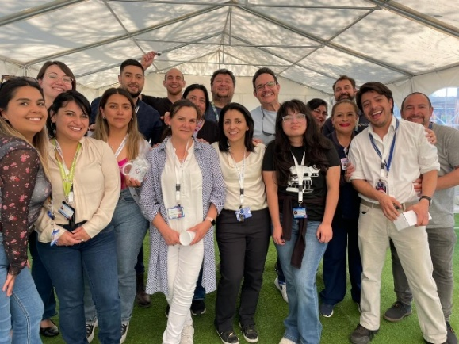
Cultura Institucional: Se realizó Feria de Calidad y Seguridad del Paciente, con participación de 96 funcionarios (73% de la dotación en jornada), a través de 9 stands de distintas unidades, abordando temáticas claves orientadas a reforzar prácticas seguras y cultura de calidad.

En el siguiente gráfico se realiza una comparación entre el año 2024 vs 2025 de la cantidad de los Incidentes relacionados a la seguridad del paciente.
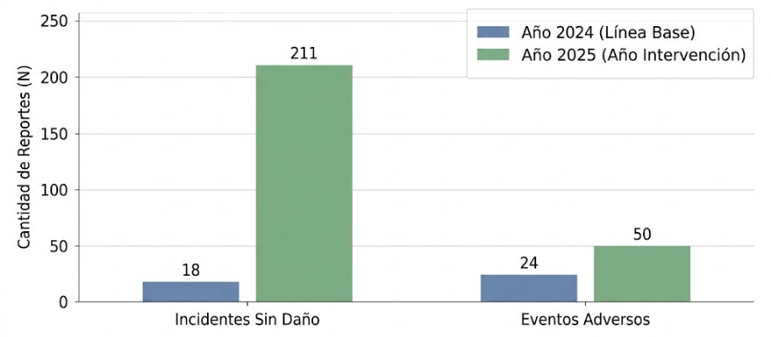

Fuente: Unidad de Calidad

En el siguiente gráfico se muestran el detalle de los incidentes:
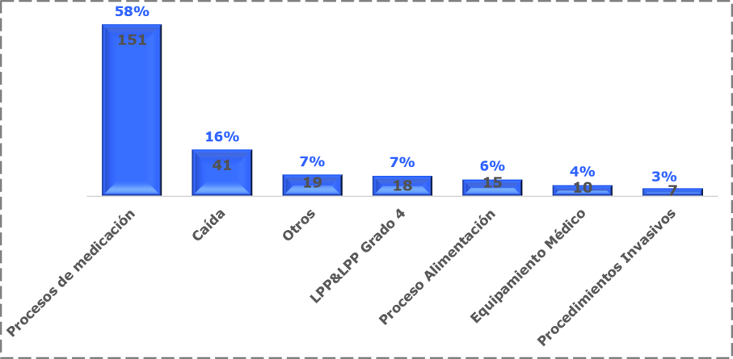
Fuente: Unidad de Calidad
Principales riesgos identificados
- Los IRSP en proceso de medicación ocurren principalmente en la etapa de administración (66,9%).
- Alta proporción de pacientes con caídas en su habitación y por auto retiro de contención de silla de ruedas.

- LPP predominan en talones y en pacientes de alto riesgo.

- Unidad de Control de Gestión y GES
Esta unidad tiene la función de elaborar, proporcionar y mantener actualizada la información y registros productivos que requiere la Dirección y sus unidades para la toma de decisiones.
Además, en este periodo la unidad comenzó el seguimiento al Estudio de Preinversión Hospitalaria (EPH), el cual es un proceso de análisis que evalúa la viabilidad y la necesidad de un proyecto de inversión en el cambio de especialidad. El Ciclo del Proyecto es el siguiente:
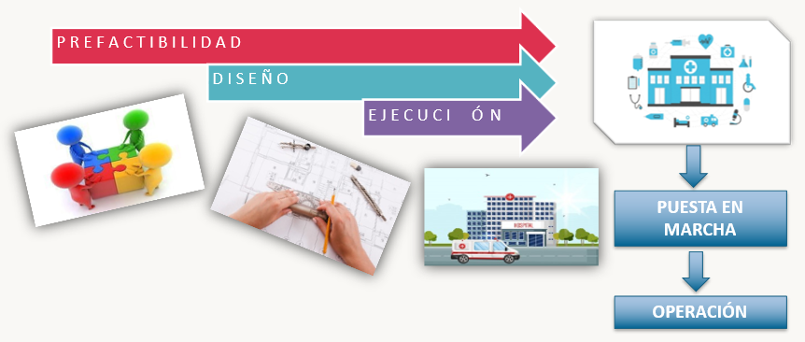
- Estamos actualmente en el ciclo de Prefactibilidad, el cual inició en abril 2024, mediante el proceso de postulación.
- En noviembre 2024 la Subdirección de Inversiones del SSVQ, nos indica que tenemos asociado el código BIP 30131830-0 del Portal del Banco Integrado de Proyectos, que es un sistema de Información administrado por el Ministerio de Desarrollo Social y Familia. Esto implicó que tenemos una inversión inicial de $237.326.000, para realizar el estudio Preinversional, que involucra una evaluación socioeconómica, que es una herramienta de apoyo para la toma de decisiones de inversión pública.
- La Prefactibilidad tiene como objetivo completar informes relacionados a Modelo de Gestión, Producción, Recursos Humanos, Infraestructura, Equipos & Equipamientos, Tecnologías de Información y Sustentabilidad Financiera.
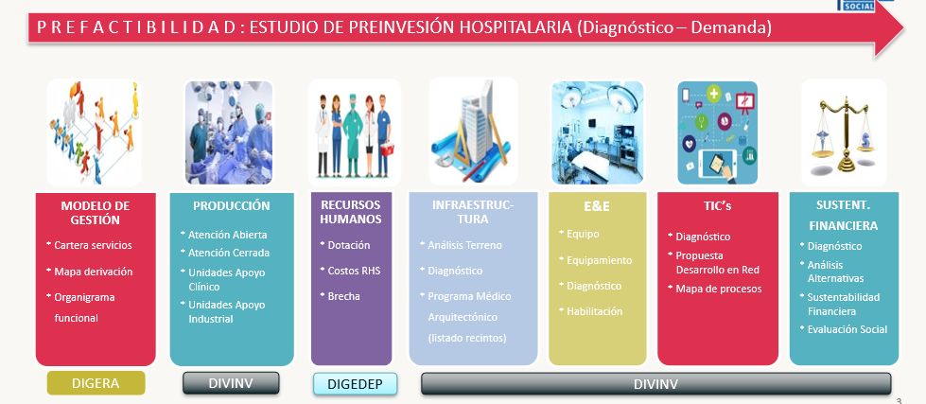
Estos informes son enviados y autorizados por División de Gestión de la Red Asistencial (DIGERA), División de Inversiones (DIVINV), División de Gestión y Desarrollo de las Personas (DIGEDEP).
También esta unidad tiene a cargo la digitación GES y NO GES, la cual registró 1.302 prestaciones GES y 1.186 NO GES válidas en plataforma SIGGES.
PRESTACIONES GES 2025
ENFERMEDAD | PRESTACIÓN | CANTIDAD
Diabetes | Curación avanzada herida pie diabético (no infectado) dm tipo 2 | 46
Hipoacusia | Audífonos | 34
Hipoacusia | Audiometría a campo libre con audífono | 9
Hipoacusia | Rehabilitación de hipoacusia bilateral en personas de 65 años y más que requieren uso de audífono | 39
Urgencias dentales | Absceso submucoso, subperióstico o apical de origen odontológico | 1
Urgencias dentales | Pericoronaritis | 1
Urgencias dentales | Pulpitis | 2
Artrosis de cadera / rodilla | Atención kinesiológica integral ambulatoria | 74
Artrosis de cadera / rodilla | Consulta o control médico integral en especialidades | 28
Artrosis de cadera / rodilla | Infiltración local medicamentos | 60
Accidente cerebro vascular (acv) | Atención kinesiológica integral ambulatoria | 11
Accidente cerebro vascular (acv) | Bastón codera móvil | 2
Accidente cerebro vascular (acv) | Cojín antiescara viscoelástico | 7
Accidente cerebro vascular (acv) | Colchón antiescara celdas de aire | 4
Accidente cerebro vascular (acv) | Rehabilitación ambulatoria | 4
Accidente cerebro vascular (acv) | Rehabilitación en tratamiento hospitalizado | 50
Accidente cerebro vascular (acv) | Silla de ruedas estándar | 7
Ayudas técnicas | Andador con cuatro ruedas y canasta | 62
Ayudas técnicas | Andador con dos ruedas | 3
Ayudas técnicas | Andador sin ruedas articulado | 49
Ayudas técnicas | Atención kinesiológica integral ambulatoria | 377
Ayudas técnicas | Bastón codera móvil | 114
Ayudas técnicas | Cojín antiescara celdas de aire | 26
Ayudas técnicas | Cojín antiescara viscoelástico | 93
Ayudas técnicas | Colchón antiescara celdas de aire | 19
Ayudas técnicas | Colchón antiescaras viscoelástico | 41
Ayudas técnicas | Evaluación geriátrica integral (cea) | 1
Ayudas técnicas | Silla de ruedas estándar | 138
TOTAL PRESTACIONES GES 2025 |  | 1.302
Fuente: Unidad de SIGGES

PRESTACIONES NO GES 2025
ENFERMEDAD | PRESTACIÓN | CANTIDAD
Atenciones dentales | Atención odontológica integral de TTM&DOF | 128
Atenciones dentales | Atención Odontológica Integral en Periodoncia | 92
Atenciones dentales | Atención odontológica rehabilitación prótesis fija | 3
Atenciones dentales | Atención odontológica rehabilitación prótesis removible | 126
Atenciones dentales | Rehabilitación fija implantoasistida | 2
Atenciones dentales | Tratamiento endodoncia | 48
PPV no programable órtesis para personas >de 45 años y <de 65 años | Andador | 1
 | Atención de rehabilitación para uso de ortesis | 1
 | Colchón antiescaras | 1
 | Ortesis: bastón | 1
 | Ortesis: silla de ruedas | 1
 | Sillas de ruedas | 1
PPV no programable cirugía vascular | Tratamiento ulcera venosa, curación pacientes herida tipo 1 y 2 (a) no infectados | 171
PPV no programable cirugía vascular | Tratamiento ulcera venosa, curación pacientes herida tipo 3 y 4 (b) infectados | 6
PPV no programable cirugía geriatría | Atención cerrada integral de paciente geriátrico frágil con cuidados multidisciplinarios | 210
PPV no programable cirugía geriatría | Atención integral trastornos cognitivos | 2
PPV no programable cirugía geriatría | Evaluación geriátrica integral (CEA) | 392
TOTAL PRESTACIONES NO GES 2025 |  | 1.186
Fuente: Unidad de SIGGES


Unidad de SOME
Esta unidad se subdivide en Admisión y Estadísticas, en la cual Admisión tiene la función de velar por la rápida y oportuna coordinación, y agendamiento de los usuarios que requieren la atención en nuestro establecimiento, además de dar orientación a los pacientes. En el periodo se realizaron las siguientes citaciones:
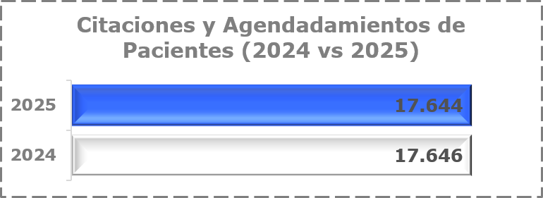
Fuente: Tracker
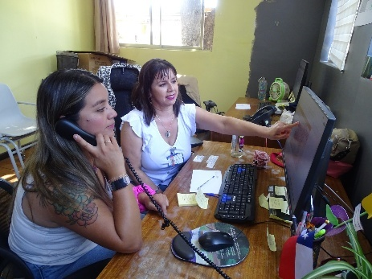
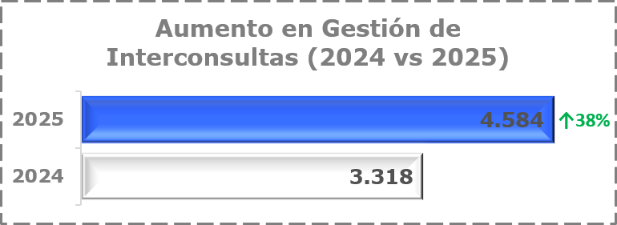
Además, la Unidad realizó la gestión de 4.584 interconsultas en la Lista de Espera de las especialidades médicas, no médicas y odontológicas, a través de la coordinación y agendamiento de los pacientes.

Fuente: Tracker

La Unidad de Estadística HGPTs tiene la función de liderar los registros de todas las prestaciones de los profesionales clínicos del establecimiento (Medicina, Odontología, Enfermería, Kinesiología, Terapia Ocupacional, Fonoaudiología, Psicología, Asistente Social y Nutricionista) mediante los Registros Estadísticos Mensuales (REM).


Unidad de Atención y Buen Trato al Usuario
La Unidad comprende los siguientes servicios y programas: Oficina de informaciones, reclamos y sugerencias (OIRS), ECICEP, Satisfacción Usuaria, Participación social, Programa Hospital Amigo CIHA, Acompañamiento Espiritual, Programa de atención y reparación integral en salud (PRAIS), Programa Migrantes, Programa PESPI, Decreto 21, EAC (EX RBC), Consejo Consultivo de usuarios/as, Comité de gestión usuaria.

Oficina informaciones, reclamos y sugerencias (OIRS)
Tipo Atenciones | Total
Consultas | 21.839
Reclamos | 52
Sugerencias | 5
Felicitaciones | 64
Solicitudes | 167
Solicitudes ley 20.285 | 6
Total | 22.133
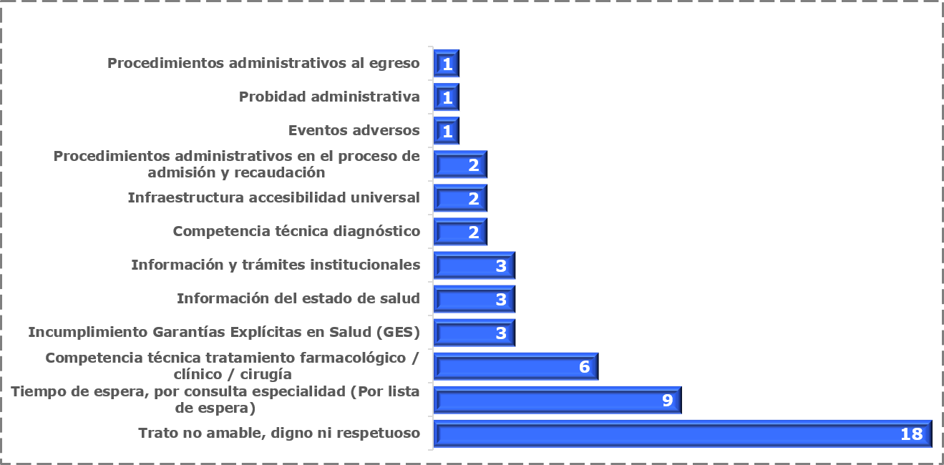
En gráfico adjunto se encuentra la tipología de los reclamos.

Fuente: Unidad OIRS

Fuente: OIRS

Satisfacción usuaria/medición
Se presentan los resultados de la encuesta de evaluación respeto a los derechos del paciente 2025. La cual mide el efectivo respeto a los derechos de los pacientes establecidos según carta de deberes y derechos en el Hospital Geriátrico La Paz de la Tarde. Se realizan informes trimestrales de resultados, que son analizados en Consejo Consultivo de usuarios/as y Comité de gestión usuaria, al objeto de elaborar planes de mejora continua.
Total de encuestados: El universo de personas a encuestadas fue de 106 personas, siendo el promedio de edad de los encuestados en 75 años.
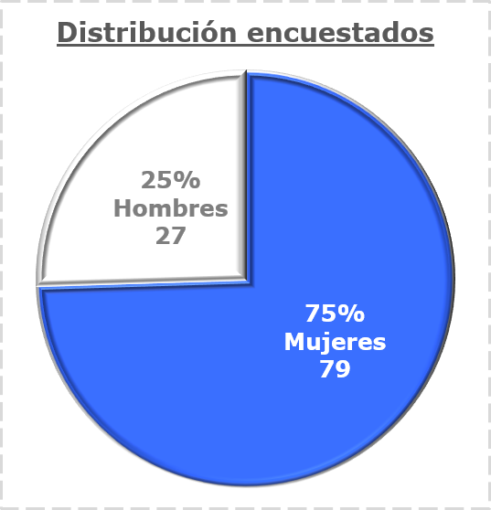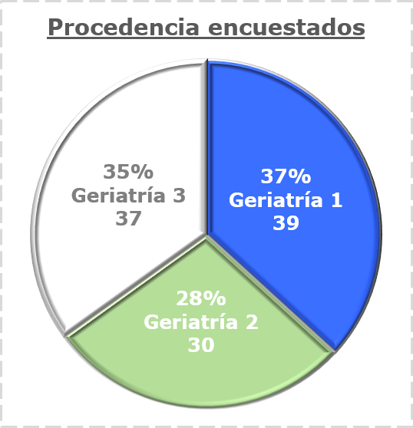
Fuente: Unidad OIRS
Durante el año 2025, la mayoría de las encuestas fueron presenciales, con excepciones de casos donde usuario no podía contestar encuesta y fue respondida por algún familiar de manera telefónica.

Programa Hospital Amigo

El año 2025 este recinto hospitalario mantuvo su certificación como Hospital Amigo. El cual consiste en que se cumplan con las medidas exigidas, orientadas a entregar una atención de salud más amable, acogedora, participativa e integral, poniendo énfasis, principalmente, en fortalecer la información al usuario/a, el acompañamiento de la familia en la hospitalización o procedimientos de atención (visitas de 6 horas mínimas, ingreso y egreso con familiar), la identificación de pacientes y funcionarios.

Además, existen iniciativas locales como los son los rincones Hospital Amigo (existen dos en este recinto, uno en cada comedor y cuentan con agua caliente, tazas, microondas para uso de visitas y acompañantes), estaciones de café (café y té disponible para acompañantes del programa), baño hospital Amigo 24 horas.

El año 2025 se conforma el Comité Institucional de Hospital Amigo (CIHA), quienes, según nuevas orientaciones técnicas, están a cargo de entregar propuestas de trabajo basados en el Plan de Trabajo Anual.

Se comienza a aplicar encuesta Hospital Amigo, la cual mide el conocimiento de dicho Programa por los usuarios /as de Hospital Geriátrico La Paz de la Tarde.

Se presentan los resultados de esta encuesta. Se realizan informes trimestrales de resultados, que son analizados en Consejo Consultivo de usuarios/as y Comité de gestión usuaria, al objeto de elaborar planes de mejora continua. Se comienza con la aplicación de la encuesta en el mes de junio 2025.
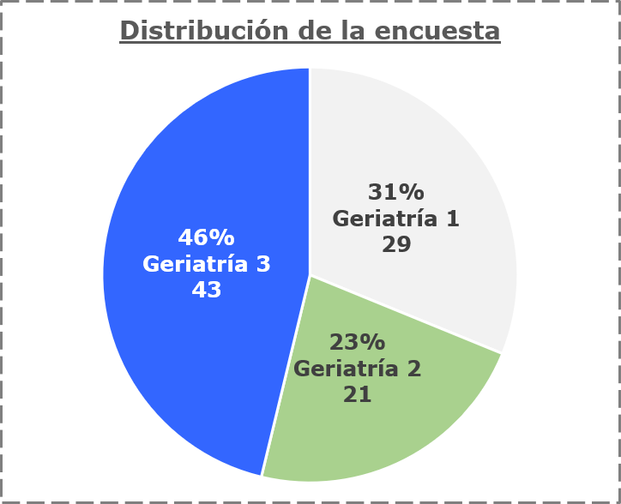
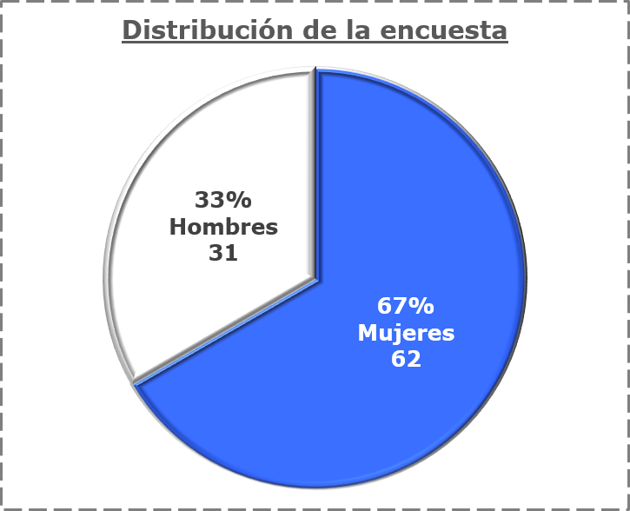

Total de encuestados: El universo de encuestados de 93 personas, siendo el promedio en 76 años.
Fuente: Unidad OIRS
Observaciones: De lo informado anteriormente, 4 paciente son usuario PRAIS y 1 paciente es migrante, además todas las encuestas fueron presenciales.
En la siguiente tabla se adjunta la calificación en los puntos de esta encuesta.
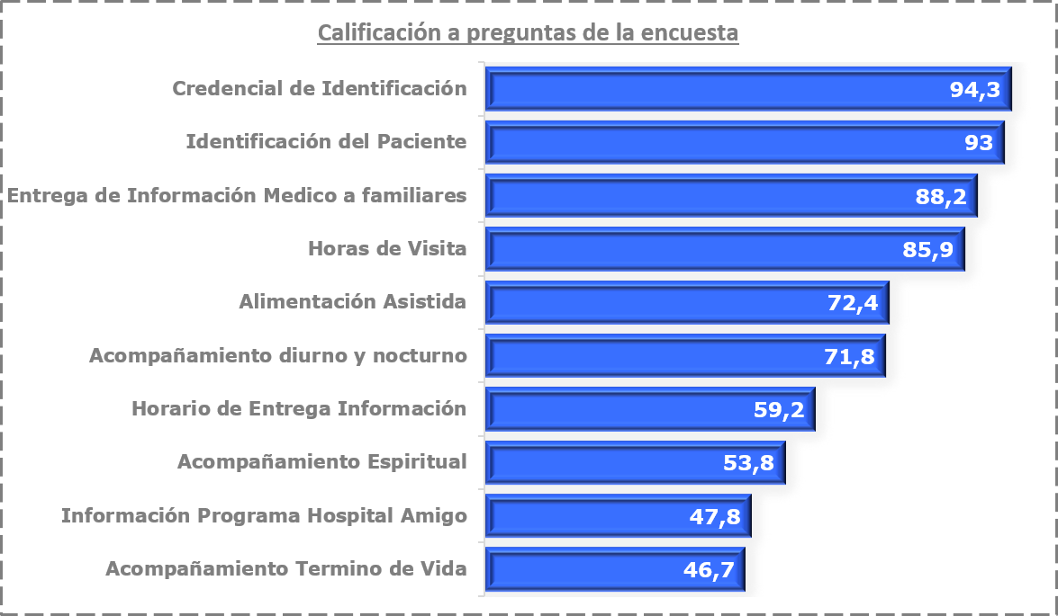
Fuente: Unidad OIRS
Se continua con plan de mejora trabajado con comité de gestión usuaria. Se realizan entrevistas de ingreso a usuarios/as y familiares que se hospitalizan en este recinto, en dichas entrevistas se explica el funcionamiento del hospital, reglamento interno, programa hospital amigo, asistencia espiritual, sistema visitas, derechos y deberes del paciente, entre otros).
El año 2025 se ejecutaron 453 entrevistas de ingreso.

Subdirección Gestión Asistencial
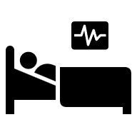
Esta Subdirección tiene la función de velar por el funcionamiento y cumplimiento de la programación de las unidades de atención cerrada y abierta, a través de personal Médico (Medicina Interna, Geriatría, Traumatología y Medicina General), de Rehabilitación (Kinesiología, Terapia Ocupacional, Psicología, Fonoaudiología y Asistente Social), de Odontología, de Farmacia. Además de velar por la reducción de la Lista de Espera GES y No GES, Cumplimiento de Metas Sanitarias y Seguimiento de Gestión de Casos.

Atención Cerrada (Hospitalización)

Indicadores de Hospitalización
Este término es un conjunto de indicadores que permiten a la dirección del hospital conocer la tendencia de los ingresos y egresos de pacientes y evaluar la productividad y eficiencia de cada sector de atención cerrada.

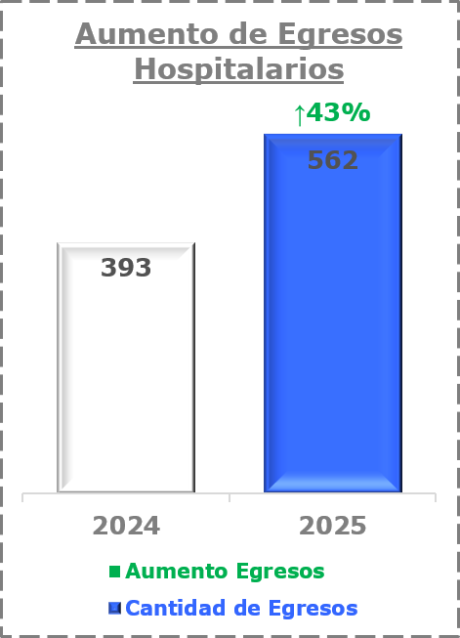
Egresos Hospitalarios
En el año 2025 hubo un aumento de un 43% en la cantidad de egresos en comparación al año 2024, debido a un fuerte esfuerzo en la disminución de los días de estada de los pacientes, esto por el trabajo multidisciplinario con equipo clínico (medicina, enfermería, TENS, kinesiología, psicología, terapia ocupacional, fonoaudiología, nutrición y asistente social).

Fuente: Estadísticas HGPT

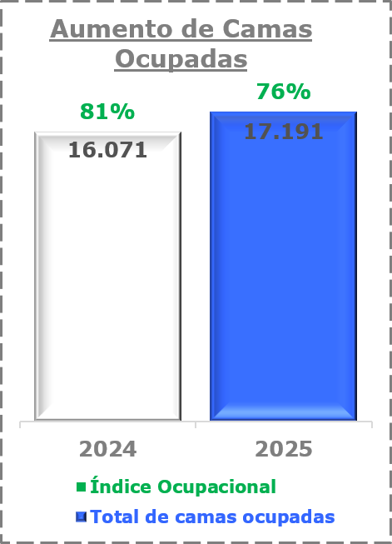
Índice Ocupacional
El año 2025 hubo un aumento de los días cama con 17.191 de utilización, sin embargo, en el índice ocupacional (utilización de las camas disponibles) hubo una disminución en 4,2% en comparación al año 2024.

Fuente: Estadísticas HGPT

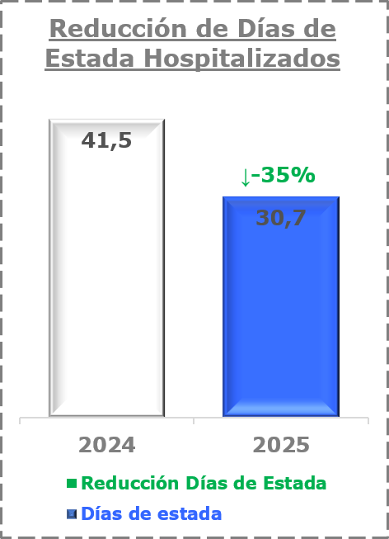
Promedio Días de Estada Hospitalización
Si bien este establecimiento se basa en Hospitalización de mediana estadía, en el año 2025 hubo una reducción en un 35,1% los días de hospitalización en comparación al año 2024. Se refuerza que esto se debió al trabajo multidisciplinario con equipo clínico.

Fuente: Estadísticas HGPT
- Lista de Espera
La siguiente tabla refleja como quedó el estado de la lista de espera del año 2025.
 | 2020 | 2021 | 2022 | 2023 | 2024 | 2025 | TOTAL
GERIATRÍA |  |  |  | 6 | 62 | 326 | 394
MEDICINA INTERNA |  |  |  |  |  | 29 | 29
OTORRINOLARINGOLOGÍA | 15 | 86 | 128 | 149 | 77 | 39 | 494
TRAUMATOLOGÍA |  |  |  | 2 | 19 | 269 | 290
TOTAL | 15 | 86 | 128 | 157 | 158 | 663 | 1.207
De estas especialidades la más crítica es de Otorrinolaringología, debido a que de las 494 prestaciones no atendidas, esta especialidad no la tenemos en nuestro establecimiento y es abordada mediante contratación de servicios externos por parte del SSVQP, sin embargo, el año 2025 no fue abordado este requerimiento.
- Pacientes Hospitalizados atendidos por comuna
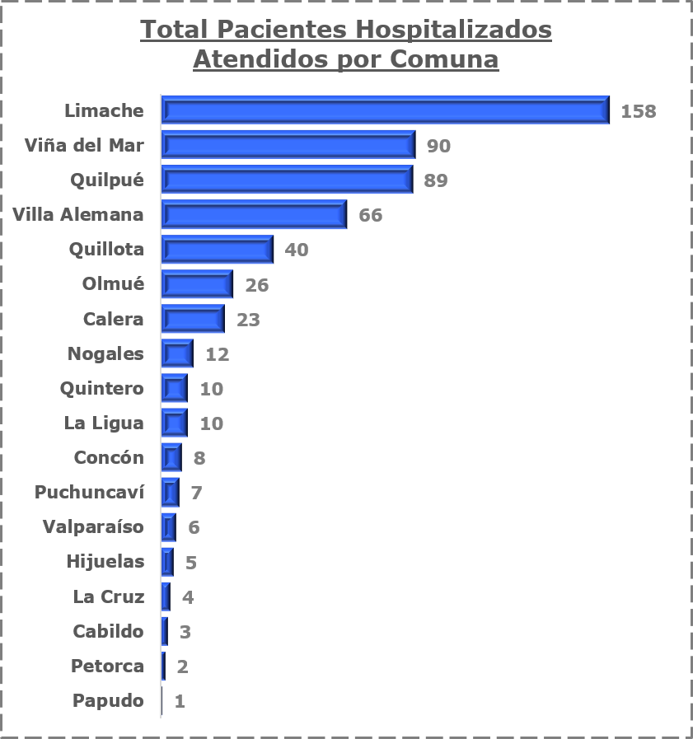
Este gráfico refleja la distribución de las comunas de los pacientes atendidos en el año 2025 para la atención cerrada.

Fuente: Tracker HGPT
- Pacientes Ambulatorios atendidos por comuna
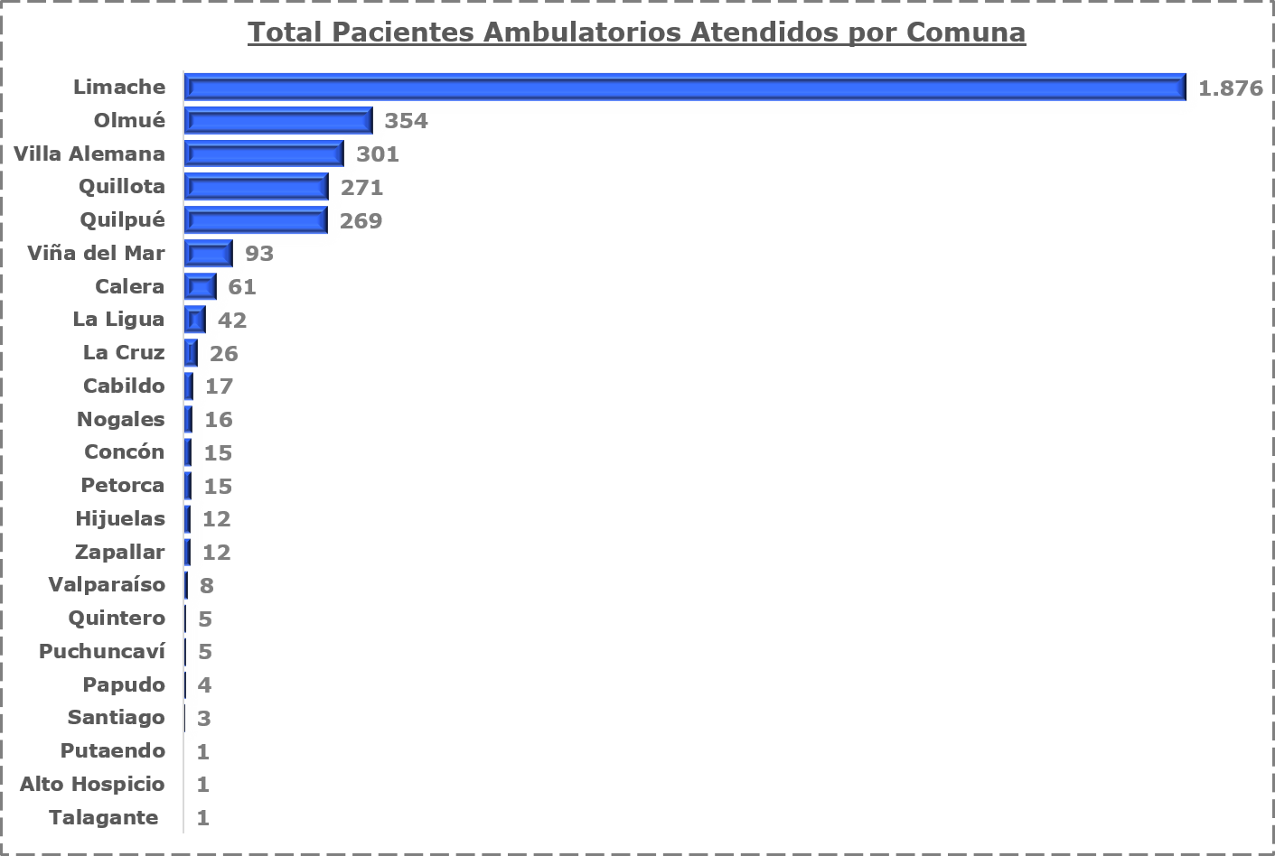
Este gráfico refleja la distribución de las comunas de los pacientes atendidos en el año 2025 para la atención ambulatoria.
Fuente: Tracker HGPT


Las unidades a cargo por parte de esta Subdirección y sus responsabilidades son las siguientes:

Unidad de Medicina
Tiene la función de realizar la atención Ambulatoria de las especialidades Medicina Interna, Geriatría (Oncogeriatría), Traumatología y Medicina General.
El año 2025 se realizaron 3.230 atenciones entre consultas nuevas y controles ambulatorios, lo que equivale a un 6% mayor que el año 2024.
En los siguientes gráficos se demuestra la cantidad de atenciones realizadas en las distintas especialidades:
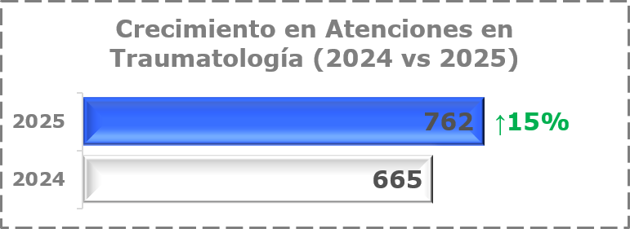

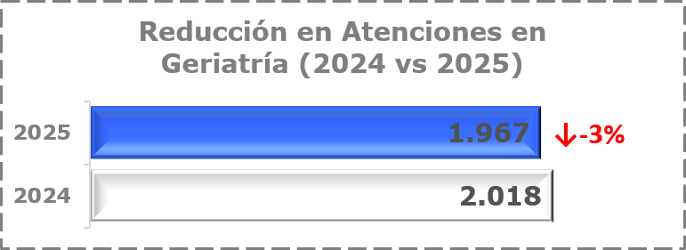

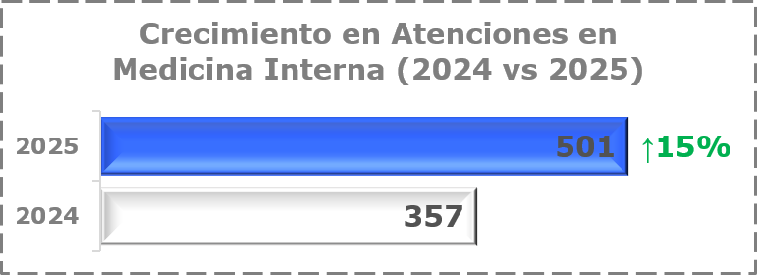
Fuente: Estadística HGPT

También en el año 2025 se mantuvo la prestación “Prehabilitación Oncogeriátrica”, proceso que ocurre entre el diagnóstico y el inicio del tratamiento oncológico. Busca optimizar y preparar al paciente en distintas esferas: Nutricional; Actividad física; Psicológica; Rehabilitación; Manejo comorbilidades, junto con detectar, valorar y tratar posibles deficiencias que pueden afectar el enfrentamiento al tratamiento oncológico.
Se realizaron un total de 179 atenciones ambulatorias de Consultas Nuevas (Primera Atención), con la siguiente distribución por género y grupo etario:
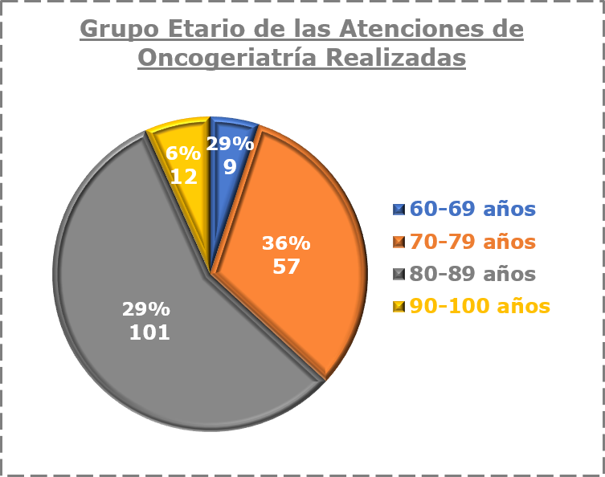
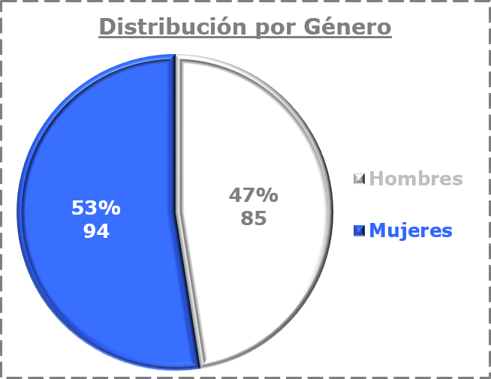
Fuente: Tracker HGPT
Además, como parte de las prestaciones otorgadas en el Consultorio de especialidades, se destacan la realizada por Traumatología: infiltraciones y ecografías de partes blandas.
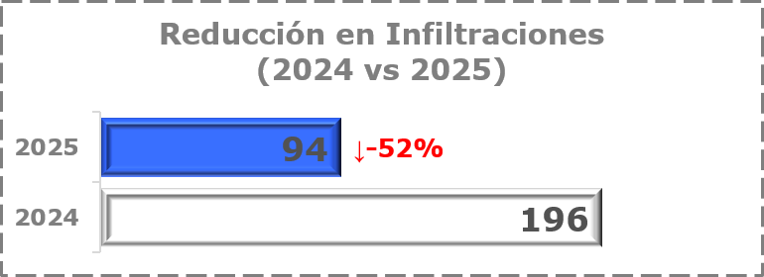

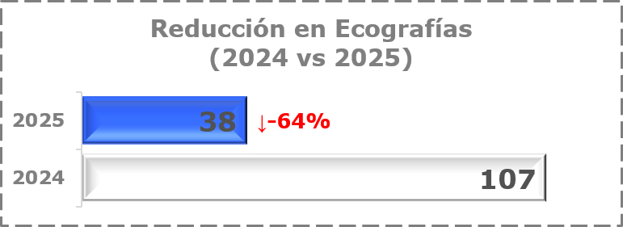

Fuente: Estadística HGPT

Unidad de Odontogeriatría
Considerando la necesidad de las personas mayores de recuperar y mantener su salud bucal y como los procedimientos contribuyen a su rehabilitación, es que el equipo de odontología compuesto por Odontogeriatra y Técnico en Odontología de Nivel Superior, se desempeñan con horas protegidas dentro de su jornada laboral para brindar atención a los pacientes que ingresan al hospital y lograr mejorar su pronóstico, autoestima y calidad de vida, estableciendo lazos con los demás profesionales del equipo de salud.
En el periodo 2025 hubo un aumento del 23% en ingresos a tratamientos odontológicos en comparación al año 2024 en especialidades (Endodoncia, Periodoncia, Prótesis fija, Prótesis removible y Trastornos temporomandibular).
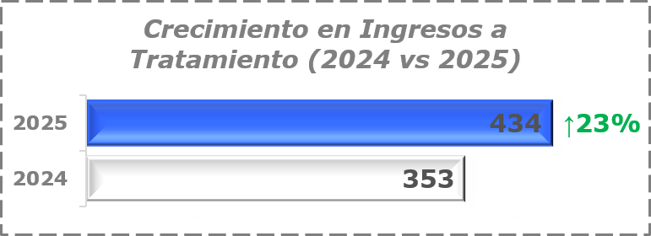
Fuente: Estadística HGPT
También hubo un aumento del 18% en las Altas a los tratamientos odontológicos en comparación al año 2024.
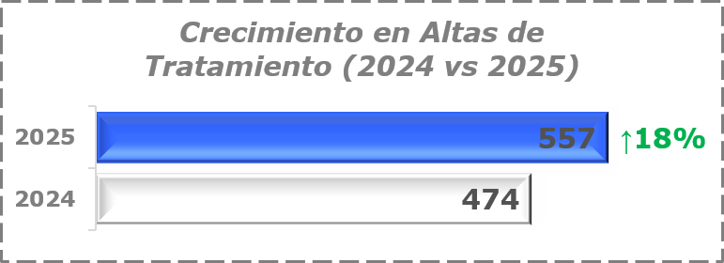
Fuente: Estadística HGPT
Además, en el año 2025 se generó un aumento de 37% en las atenciones de odontología entre consultas nuevas y controles en relación con el año 2024. Esto tiene relación a dejar de realizar atenciones de urgencia, permitiendo distribuir las horas disponibles de los odontólogos en las distintas especialidades a cargo.
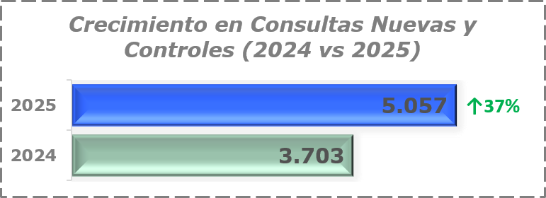
Fuente: Estadística HGPT
En el periodo 2025 se realizaron un 34% de imágenes radiográficas en comparación al año 2024. Esto debido a falla y dada de baja de equipo de radiográfico, actualmente se encuentra en operación un equipo nuevo.
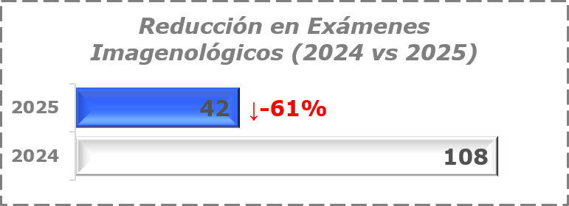
Fuente: Estadística HGPT

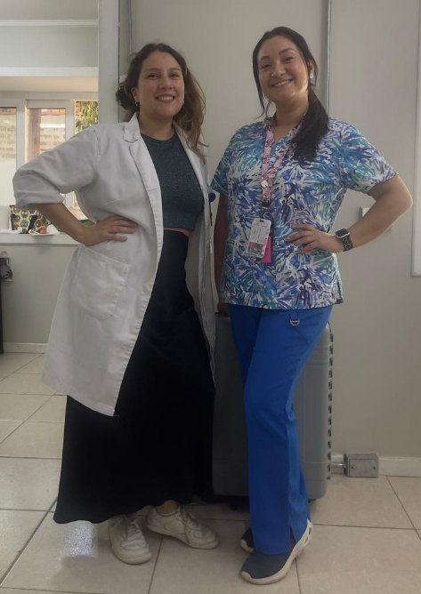
A contar del año 2025, comenzamos a efectuar un nuevo modelo de trabajo Odontogeriátrico en atención cerrada (hospitalizados), el cual busca que a través de una intervención odontológica mínimamente invasiva (técnica de eliminación de caries manual, rebasado de prótesis dental) o no invasiva (uso de fluoruros, educación) se genere el mayor impacto en la rehabilitación sistémica del paciente adulto mayor frágil, por ejemplo, que logre cambiar consistencia en su alimentación, mejorar su nutrición, que disminuya los riesgos de complicaciones de su estado de salud general y solucionar problemas sociales y de autoestima por tener una estética comprometida o sufrir dolor (prótesis cosméticas, rehabilitación protésica). Las atenciones son adaptadas a la misma silla de ruedas del paciente o en su cama, sin necesidad de transferirse al sillón dental, en la mayoría de los casos.
En base a este nuevo modelo de trabajo se logran los siguientes hitos:
- Se establece una dupla de trabajo única para atención odontológica de pacientes de atención cerrada, compuesta por TONS y Odontogeriatra.
- Inducción al equipo de fonoaudiología en el uso de una herramienta de examen bucal para profesionales no odontólogos (OHAT) para implementarse en su evaluación inicial. OHAT permitió la categorización y priorización de pacientes, entre ellos Oncogeriátricos, con uso de Bifosfonatos y Alimentación Enteral.
- Se dicta curso teórico práctico "Salud bucal y su impacto en la rehabilitación de personas mayores", a cargo del equipo de Fonoaudiología, Nutricionista Catalina del Canto y Odontogeriatra Amanda Valencia, con 40 funcionarios capacitados.
- Se facilita el box de kinesiología para exámenes iniciales, ayudando a disminuir tiempos de traslado y ausencias a terapias de rehabilitación al examinar en sala.

Indicadores de Equipo de Rehabilitación Integral
El equipo de rehabilitación se compone de las especialidades de Kinesiología, Terapia Ocupacional, Fonoaudiología, Psicología y Trabajo Social, coordinados por Traumatóloga del establecimiento, además del trabajo colectivo con las unidades de Nutrición y Enfermería, que tienen por objetivo de rehabilitar a pacientes que se encuentren en los modelos de atención Ambulatoria y Hospitalizado, a través de distintas técnicas y metodologías dependiendo de su condición de salud.

- Ingresos a Rehabilitación

El ingreso de pacientes a rehabilitación ambulatoria y cerrada, se debe un proceso de coordinación interno y externo, a través de la gestión de interconsulta por derivación y Gestión de Casos (GESCAS).
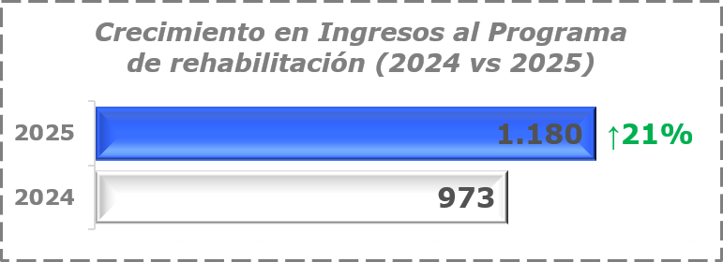
Fuente: Estadística HGPT
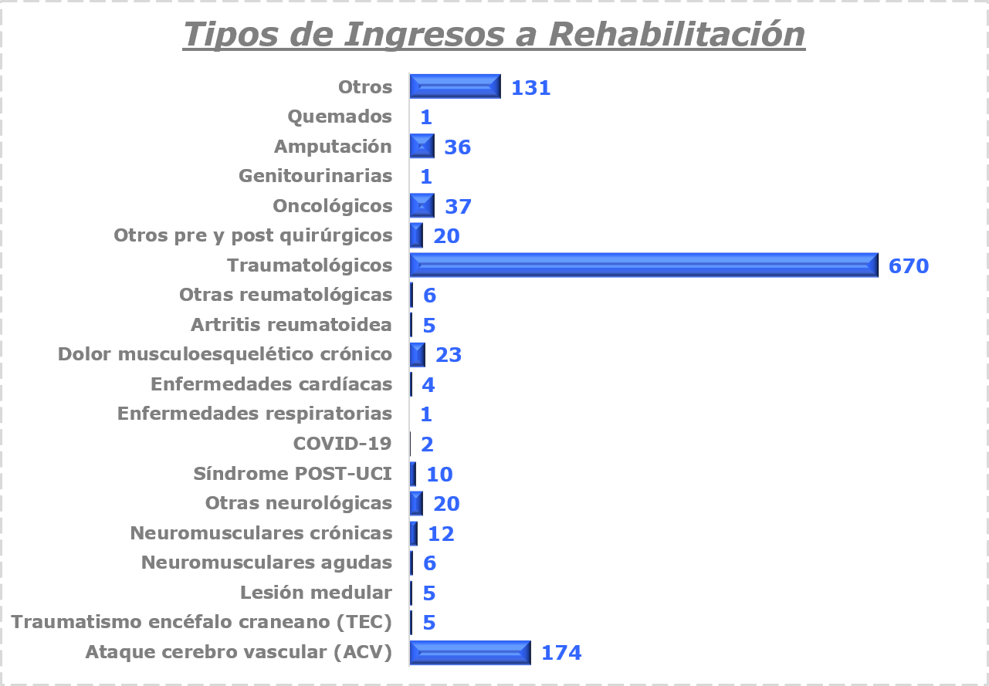
Fuente: Estadística HGPT


- Egresos de la Rehabilitación
Este indicador expresa la cantidad de pacientes que culminaron el proceso de rehabilitación en las distintas unidades del establecimiento, de la cual el 66% fue realizado a mujeres y el 34% a hombres.
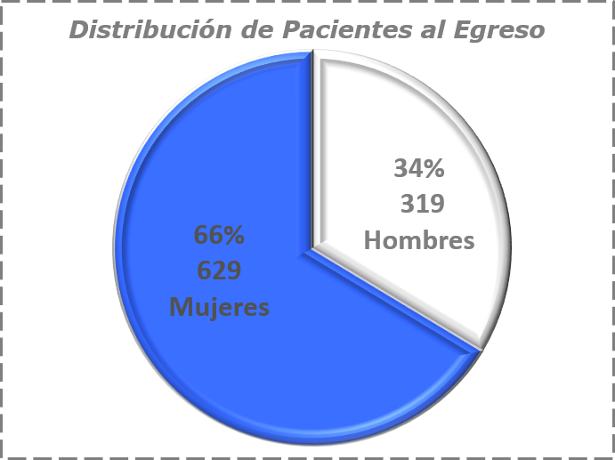
Fuente: Estadística HGPT

Equipo de Rehabilitación
- Unidad de Kinesiología
Tiene la función de evaluación y atención integral de personas mayores con patologías neurológicas, traumatológicas, musculoesqueléticas, oncológicas, entre otras.
Para el año 2025, la unidad realizó un total de 23.506 atenciones entre Evaluaciones Iniciales + Evaluaciones Intermedia + Sesiones de Rehabilitación en pacientes Ambulatorios y Hospitalizados, correspondiendo a una reducción de 1% en relación con el año 2024.
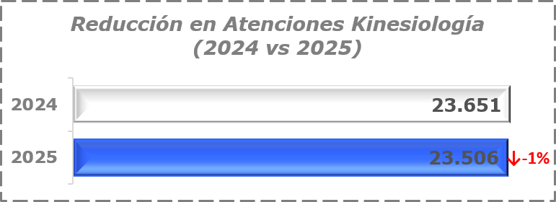
Fuente: Estadística HGPT
Además, la unidad realizó la entrega de 662 ayudas técnicas en total.
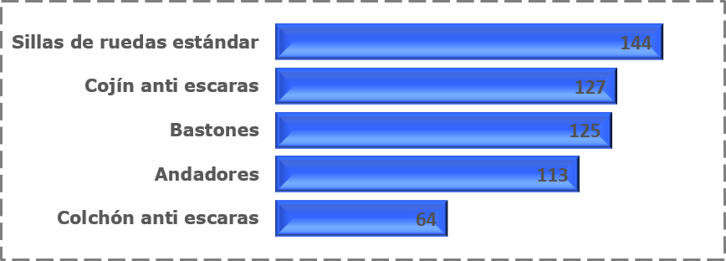
Fuente: Estadística HGPT

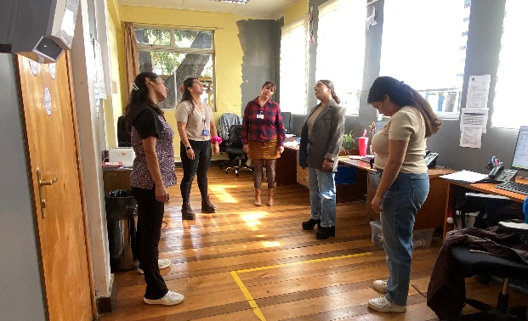
Durante el año 2025 se realizaron 1.812 pausas activas en unidades de nuestro hospital, la cual ha tenido gran adherencia de funcionarios.


- Unidad de Terapia Ocupacional
Tiene la función de realizar rehabilitación integral bio-psico-social de los adultos mayores, para lograr la máxima funcionalidad en las actividades de la vida diaria y/o sus ocupaciones.
Durante el año 2025, la incorporación de un nuevo cargo de terapeuta ocupacional representó un importante fortalecimiento del equipo. Su llegada ha contribuido significativamente al aumento en la cobertura de atención, especialmente en pacientes hospitalizados y en condición de aislamiento. Asimismo, ha permitido ampliar las atenciones a nivel ambulatorio, lo que ha incidido directamente en la disminución de la lista de espera, mejorando el acceso oportuno a las prestaciones.
En el periodo 2025, la unidad realizó un total de 10.759 atenciones entre Evaluaciones Iniciales + Evaluaciones Intermedia + Sesiones de Rehabilitación para pacientes Ambulatorios y Hospitalizados. Esto es un 5% mayor que al año 2024.
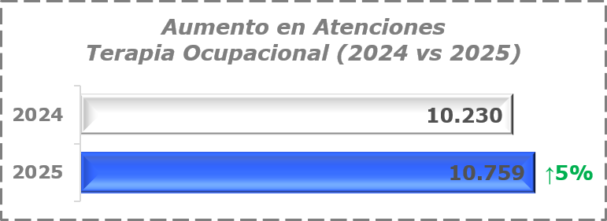
Fuente: Estadística HGPT
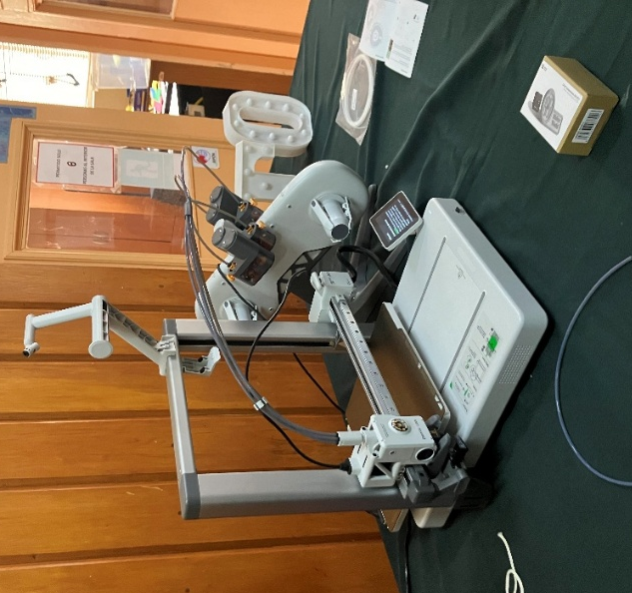
Se destaca la adquisición de una impresora 3D mediante fondo de inversión. El cual fue instalado con el apoyo de las unidades de informática y odontología, quien además ha colaborado activamente en la capacitación del equipo para el adecuado uso de esta tecnología. Lo que ha permitido optimizar los tiempos de entrega de ayudas técnicas, reducir costos asociados a compra de materiales externos y proyectar, a futuro, la elaboración de órtesis personalizadas para los usuarios (alzador de calcetines, engrosador de mango para cucharas, entre otros), fortaleciendo así la calidad y eficiencia de la atención entregada.
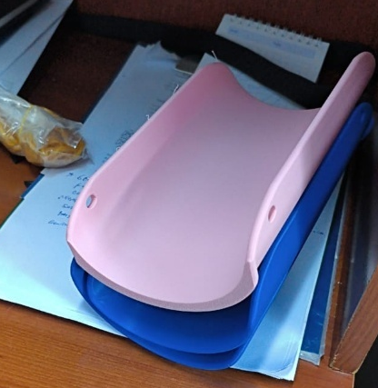

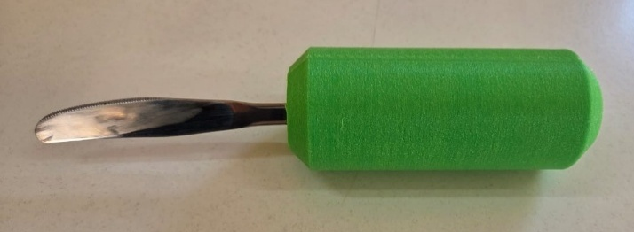


- Unidad de Fonoaudiología
La unidad juega un rol crucial para mantener la autonomía, la dignidad y la calidad de vida de los adultos mayores que requieren rehabilitación hospitalizados y ambulatorios. Lo anterior, mediante las siguientes áreas principalmente: 1) Deglución y alimentación segura en los usuarios, 2) Lenguaje y comunicación, 3) Habla y voz, 4) Función Cognitivo-Comunicativa.
En el año 2025, la unidad realizó un total de 6.170 atenciones entre Evaluaciones Iniciales + Evaluaciones Intermedia + Sesiones de Rehabilitación para pacientes Ambulatorios y Hospitalizados, siendo un 35% mayor al año 2024.
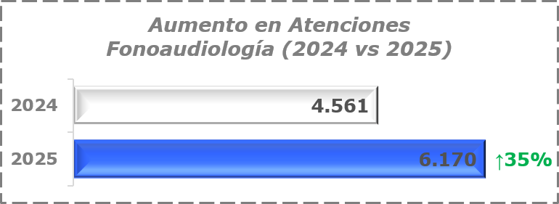
Fuente: Estadística HGPT
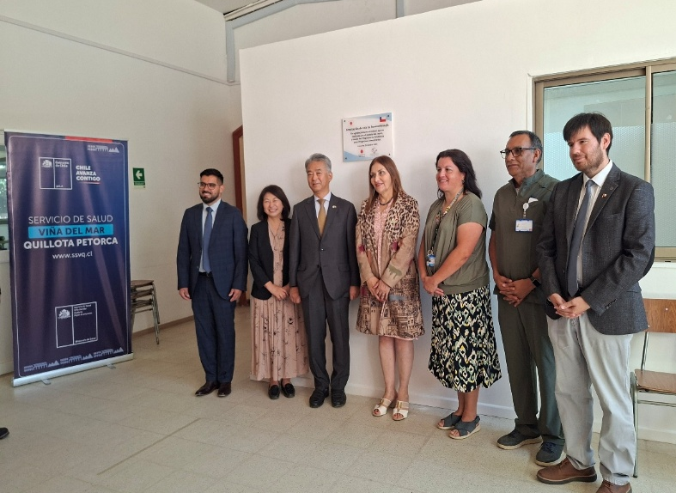
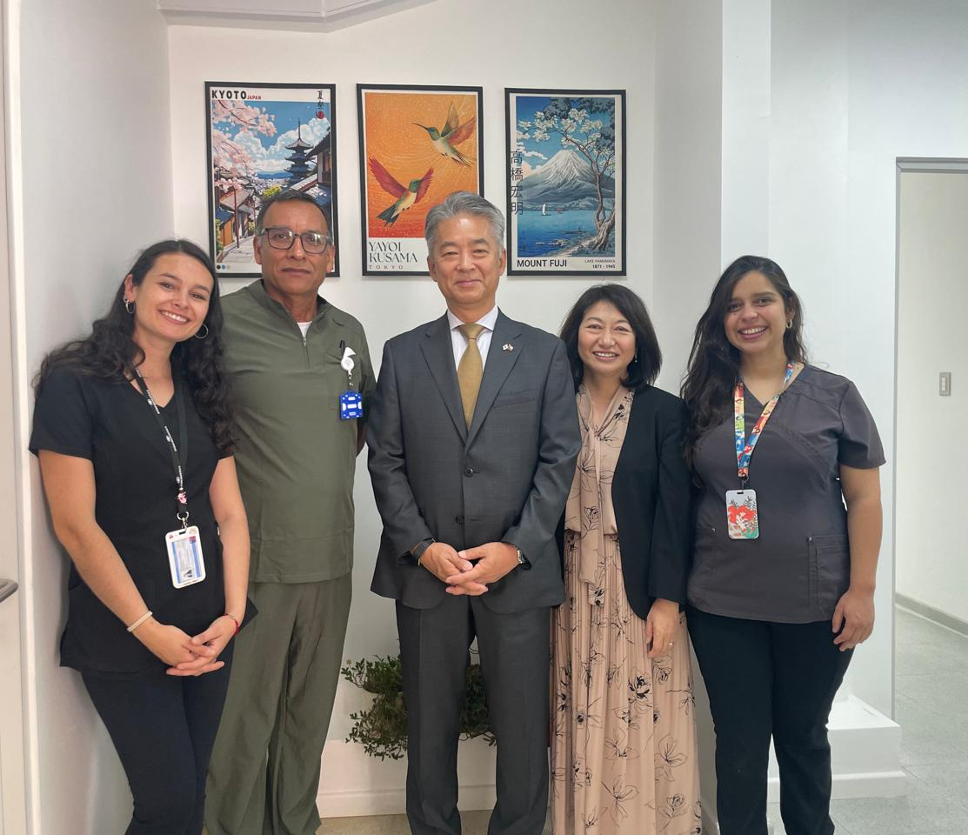
La Dirección del establecimiento con el apoyo de esta unidad, postuló en el año 2023 a proyecto de Ampliación de Fonoaudiología con la Embajada de Japón, la cual se concretó con la ceremonia de entrega de las instalaciones en dic-2025.
Ceremonia de entrega de las instalaciones, asistiendo Embajador de Japón, Alcalde de Limache, Directora SSVQ, Directora HGPT, Jefe Fonoaudiología.
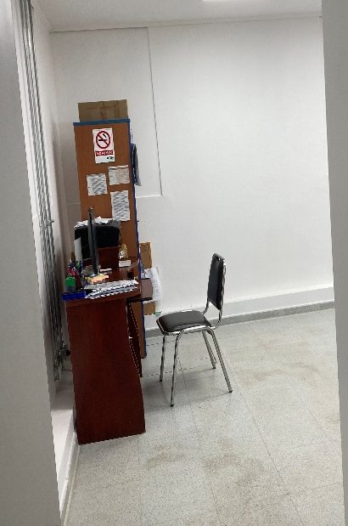
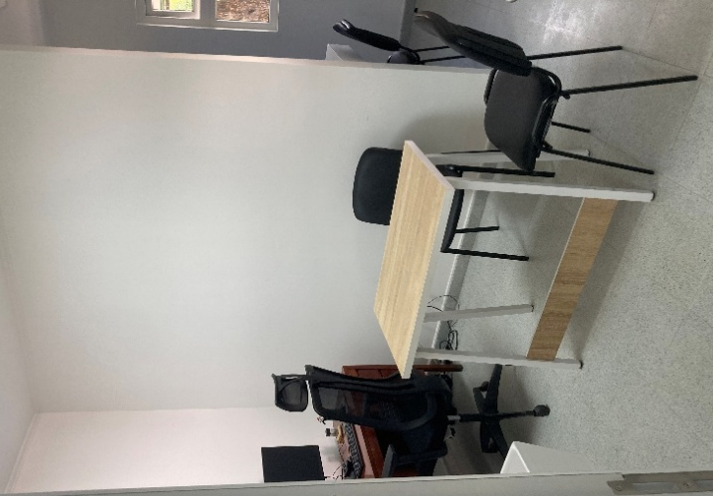
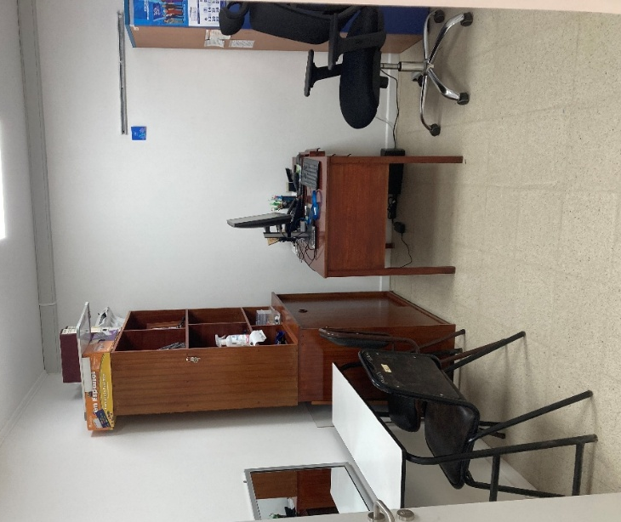
Sala 2
Sala 1
Sala 3
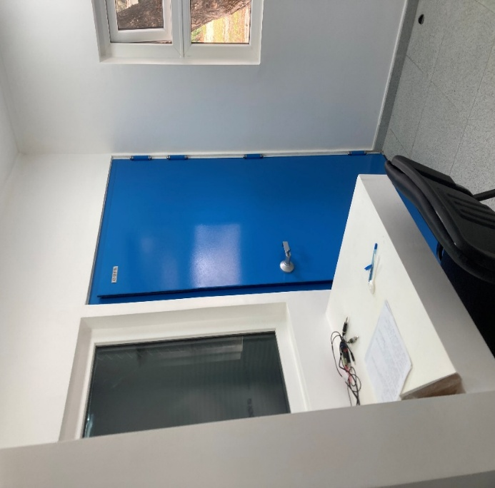
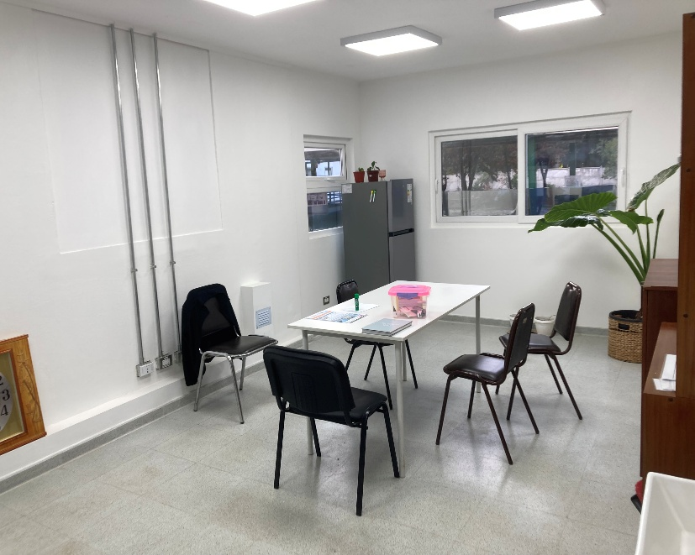
Sala de audio
Sala de actividad grupal


- Unidad de Psicología
Encargado de favorecer procesos de mantención y mejoramiento de la salud mental (percepción de calidad de vida y bienestar) en los usuarios hospitalizados y ambulatorios, además de sus familiares.
Para el año 2025, la unidad realizó un total de 1.490 atenciones entre Evaluaciones Iniciales + Evaluaciones Intermedia + Sesiones de Rehabilitación para pacientes Ambulatorios y Hospitalizados, esto fue un 29% mayor que el año 2024.
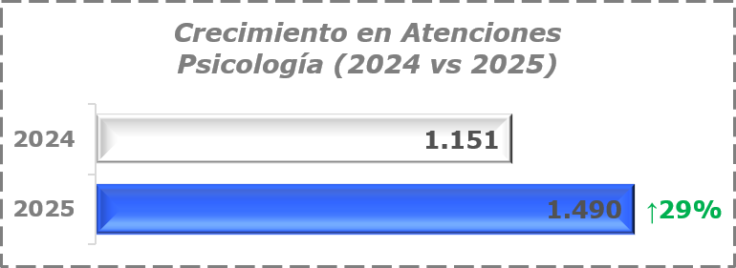

Fuente: Estadística HGPT
- Unidad de Trabajo Social
Tiene la función de realizar apoyo Clínico, en el área social de los usuarios, que ingresan al Hospital, ya sea de hospitalización como atención ambulatoria.
En el periodo 2025, la unidad realizó un total de 2.257 atenciones entre Evaluaciones Iniciales + Evaluaciones Intermedia para pacientes Ambulatorios y Hospitalizados, lo que corresponde a un 45% mayor que el año 2024.
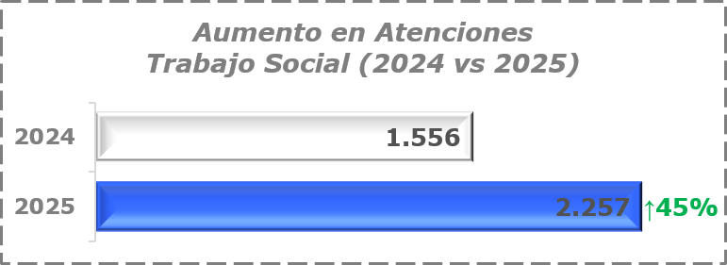
Fuente: Estadística HGPT
Se realizaron 16 trámites completos, para ingreso a ELEAM, por convenio FONASA, de pacientes sociosanitarios de ALTO RIESGO, que no pudieron regresar a sus domicilios particulares. También 55 informes de redes al COMPIN, para la obtención de esta credencial de discapacidad.


Unidad de Nutrición
Tiene la función de mantener y/o mejorar el estado nutricional de los pacientes, a través de una alimentación que se ajuste a sus requerimientos y patologías. Dentro de sus labores principales se encuentra la asistencia nutricional integral a todos los pacientes en riesgo y la educación alimentaria al alta, según patología y enfermedades asociadas.
La unidad realizó un total de 100 atenciones en el 2025 entre Consultas Nuevas + Controles para pacientes Ambulatorios, esto fue un 5% mayor que el año 2024.
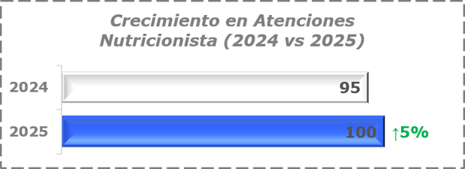
Fuente: Estadística HGPT
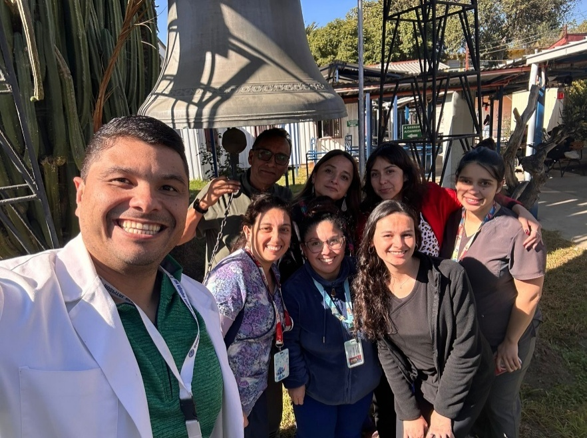
Además, durante el año 2025 la unidad participó en la coordinación junto con Trabajo Social y Médicos de la unidad de geriatría, en la gestión de beneficios de la ley 20.850 (Ricarte Soto), realizando 13 evaluaciones sociosanitarias, que permiten advertir las condiciones mínimas, para una segura y correcta administración de la Nutrición en domicilio.


Unidad de Farmacia
Tiene la función de dispensar las atender las necesidades que prescripciones de medicamentos de los pacientes ambulatorios y hospitalizados con prontitud, completitud y cuidando el uso racional de medicamentos.
En el año 2025, la unidad realizó un total de 56.619 dispensaciones de prescripciones farmacéuticas para pacientes Ambulatorios y Hospitalizados, lo que corresponde a un 14% mayor que el año 2024.
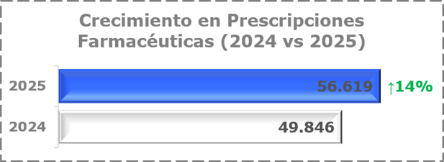
Fuente: Farmacia HGPT

- Subdirección de Gestión del Cuidado
Esta Subdirección cumple un rol fundamental en la organización, coordinación y supervisión de los cuidados otorgados a personas mayores, velando por una atención segura, humanizada e integral, centrada en las necesidades biopsicosociales de los pacientes.
Los aspectos relevantes de este año 2025 son los siguientes:
- Coordinación del Cuidado:
  - Supervisión de la gestión del cuidado en los distintos servicios clínicos.
  - Coordinación efectiva entre equipos interdisciplinarios.
- Gestión del Personal de Enfermería:
  - Planificación de dotaciones de personal según niveles de dependencia y complejidad del paciente.
  - Supervisión y evaluación del desempeño del personal de enfermería y técnico.
- Aseguramiento de la Calidad y Seguridad del Paciente:
- Implementación y monitoreo de protocolos de prevención de eventos adversos (caídas, úlceras por presión, errores de medicación, infecciones intrahospitalarias, etc.).
- Participación en comités de calidad y seguridad, IAAS.
- Atención Centrada en la Persona Mayor:
- Integración del enfoque geriátrico en la planificación y evaluación del cuidado.
- Fomento de la participación activa de las familias en el proceso de atención. (Hospital amigo).
- Principales Logros:
- Reducción de la tasa de caídas intrahospitalarias durante el 2024, gracias a la medidas implementadas y planes de mejora. Baja de 2.4% a 1.06%.
- Disminución de úlceras por presión, en un 21%, logrando mejorar la instauración de acciones preventivas.
- Mejora en la satisfacción usuaria, medida a través de encuesta estandarizada.

  - Unidad de Enfermería
La Unidad de Enfermería, tiene la función de realizar procedimientos a pacientes que son atendidos en Consultorio de Especialidades (CONEGE) y Hospitalizados.
En el 2025, la unidad realizó 1.660 atenciones de Consultas Nuevas + Controles para pacientes Ambulatorios, lo que corresponde a un 36% menor que el año 2024.
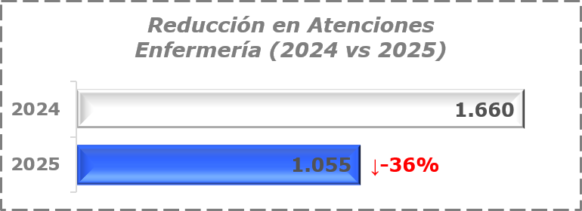
Fuente: Estadística HGPT
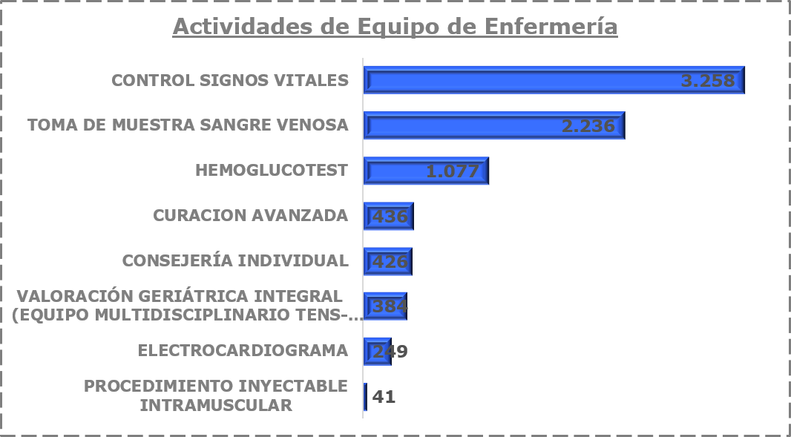
En el siguiente gráfico se describen actividades específicas que realiza la unidad.

Fuente: Enfermería HGPT

  - Gestión de casos (GESCAS)
En el año 2025 se realizaron 359 ingresos GESCAS, esto corresponde a un 19% mayor que el año 2024. Esta actividad se refiere al ingreso de hospitalización para rehabilitación de pacientes dentro y fuera de la red SSVQ, pacientes de la Ley de Urgencia, los cuales son coordinados por enfermera/o gestor a través de la plataforma Gestión de Casos.

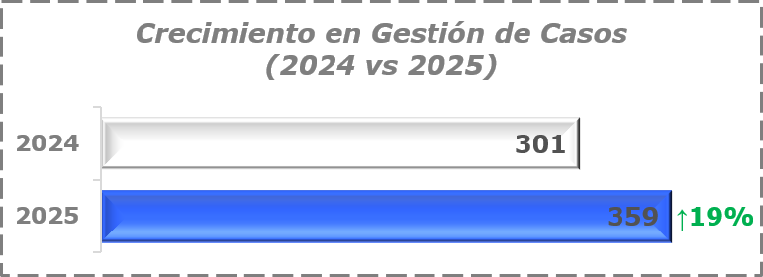
Fuente: Unidad de Enfermería
  - Rehabilitación y Funcionalidad
Se destaca el enfoque rehabilitador como eje central del modelo de atención, promoviendo la mayor autonomía posible en los usuarios, esto se aprecia mediante la utilización del Índice Barthel, que es una herramienta clínica utilizada por los profesionales de la salud al paciente al momento del Ingreso y del Egreso, el cual mide el grado de independencia o dependencia de una persona al realizar diez Actividades Básicas de la Vida Diaria.
De lo anterior, se resalta que el 45% de los pacientes presentan mejoría funcional al egreso hospitalario y un 55% mantienen su funcionalidad.
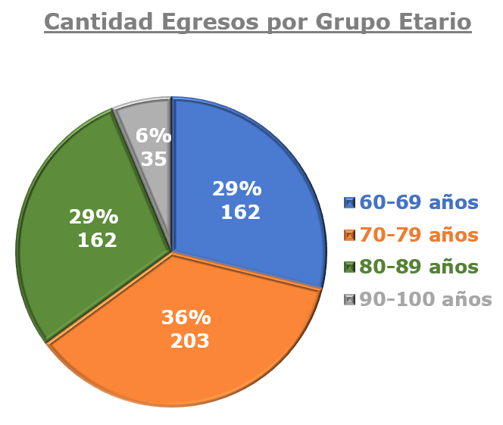
Fuente: Unidad de Enfermería

  - Traslado de ambulancia
Esta subunidad tiene la función de realizar traslado de pacientes hospitalizados a los distintos establecimientos de la red, para efectuar exámenes, procedimientos y consultas medicas de especialidad.
En relación con la cantidad de realizada, en el año 2025 se realizaron 1.588 traslados de pacientes dentro de la red del SSVQ.
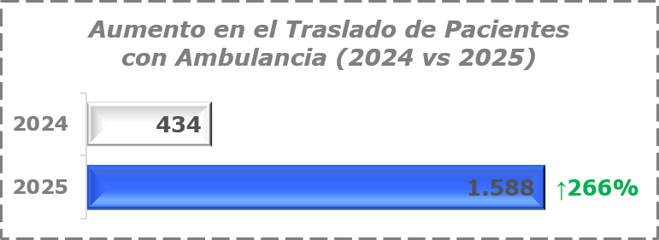
Fuente: Unidad de Estadísticas

- Subdirección Administrativa
Tiene la responsabilidad de liderar, coordinar y supervisar la gestión administrativa del establecimiento, asegurar el óptimo funcionamiento y coordinación de las áreas financiera, recursos físicos, abastecimiento, e iniciativas de inversión, con el fin de contribuir al logro de los objetivos asistenciales y sanitarios, metas del Servicio de Salud e implementar políticas estratégicas del mismo, de acuerdo con el marco legal y normativa vigente.

Las unidades a cargo y sus responsabilidades son las siguientes:
  - Unidad de Contabilidad y Finanzas
Encargada de la gestión contable, financiero presupuestario y disponer de información valida, fidedigna, completa, oportuna, confiable para la correcta toma de decisiones.
El comportamiento de los Ingresos y Gastos son los siguientes:
Ingresos
Subtítulos | 2024 | 2025
Transferencias | 5.358.672.504 | $ 5.952.129.502
Ingresos De Operación | $5.092.321 | $62.123
Otros Ingresos Ctes | $86.450.408 | $96.380.288
Recup. De Préstamos | $28.617.413 | $21.381.607
Total | $5.478.832.646 | $6.069.953.520
Fuente: Unidad de Contabilidad
Durante el año 2025, tuvimos $6.069.953.520 en ingresos lo que correspondió en un aumento de un 10,8% en relación con el año 2024 para la operatividad del establecimiento.

Gastos
Subtítulos | 2024 | 2025
Remuneraciones | $4.476.921.116 | $4.796.319.490
Bienes y Servicios de Consumo  De Consumo | $979.981.293 | $1.014.442.990
Íntegros al Fisco | $145.179.996 | $89.394.342
Inversión | $43.106.234 | $24.131.538
Servicio de la Deuda | $22.964.210 | $179.998.908
Total | $5.668.152.849 | $6.104.287.268
Fuente: Unidad de Contabilidad
En el año 2025 tuvimos un gasto total de $6.104.287.268, distribuidos en:
- Subtítulo 21 Remuneraciones: $4.796.319.490. Sueldos funcionarios contrata, titulares y honorarios.
- Subtítulo 22 Bienes y Servicios de Consumo: $1.014.442.990. Servicios básicos (energía, agua, gas, etc), insumos (aseo, oficina, clínicos, etc) medicamentos, mantenciones, reparaciones, vigilancia, alimentación, entre otros.
- Subtítulo 25 Integro al Fisco: $89.394.342. Relación con la devolución de dineros de licencias médicas que las entidades como Isapre y Fonasa nos han depositado y han sido transferidos por Recursos financieros al Hospital. Estos dineros deben ser devueltos a la Tesorería General de la República.
- Subtítulo 29 Inversión: $24.131.538. Compra de equipos mayores a 3 UTM.
Equipamiento
1 Silla ergonómica Spinex-CH05-22 | 1 Caseta de Vigilacia 160x230
2 Silla de baño autopropulsable | 1 Cuna y colchón
1 Impresora 3D Multicolor a1 combo con ams 4 colores Bambulab | 1 Audiómetro Kiversal modelo D
1 Conservadora de alimentos | 1 Gabinete 2 puertas
3 Tablet de 10 8GB RAM y 128 GB de almacenamiento | Licuadora 6 litros comercial acero inox. procesador de alimentos con vaso acero
1 Electroestimulador Laríngeo | 1 Balanza con tallimetro
1 Futón 3 cuerpos | 1 Refrigerador 4 cámaras 900litros
2 Calefón 13 litros | 1 Proyector full HD
2 Carro transporte de alimentos | 1 Cama clínica eléctrica
3 Locker 5 cuerpos 10 cuerpos Locker 1 cuerpo 2 cuerpos | 1 Espaldera alto tráfico escalera Suiza con Pull Up Mounted Bar
1 Equipo de rayos X dental Intraoral modelo pro marca Planmeca | 1 Reloj control de asistencia Biométrico facial y dactilar con sensor anti vandálico
1 Adquisición e instalación de barrera automática contro acceso Voltaje:AC 220V. Largo de la pluma:5 mts IP54 1 | 1 Carro para medicamento ABS con tablero superior ABS y vidrio plástico

- Subtítulo 34 Servicio de la deuda: $179.998.908. Relacionado a compromisos devengados y no pagados al 31 de diciembre 2025. Es la deuda con la que el hospital cierra el año comercial.

Unidad de Servicios generales
Tiene la función en dar garantías de la operación continua y buen funcionamiento de la infraestructura, del equipamiento industrial, del equipamiento clínico del establecimiento, a través de la mantención planificada. Además, resolver los requerimientos nuevos de construcción de nuevas instalaciones y estructuras en las unidades clínicas y de apoyo. También, el lavado de elementos de las salas de geriatrías, zar el aseo del espacio público del hospital,
Además, de ejecutar proyectos internos junto con supervisar la ejecución de proyectos adjudicados y provenientes del SSVQ:
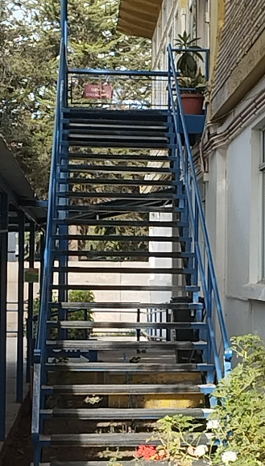
- Cambio de escalera de acceso a Dirección, lo cual mejoro la accesibilidad desde el punto de vista de la seguridad con el cambio de gomas, peldaños y barandas (se redujo el diámetro), permitiendo un apoyo más fácil y seguro para quienes hacen uso de dicho acceso.

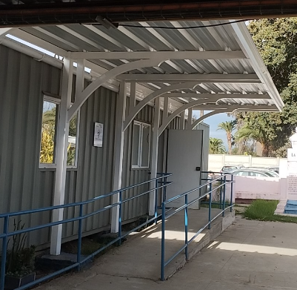
- Techado y Rampa de Acceso en Box en entrada del establecimiento, lo que permitió reducir la exposición a lluvias, humedad y sol a los pacientes.

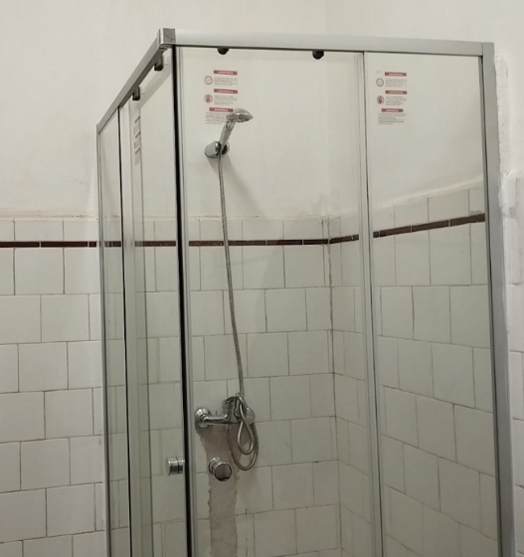
- Habilitación de Ducha de funcionarios en Unidad de Alimentación, permitiendo disminuir las brechas en Infraestructura.

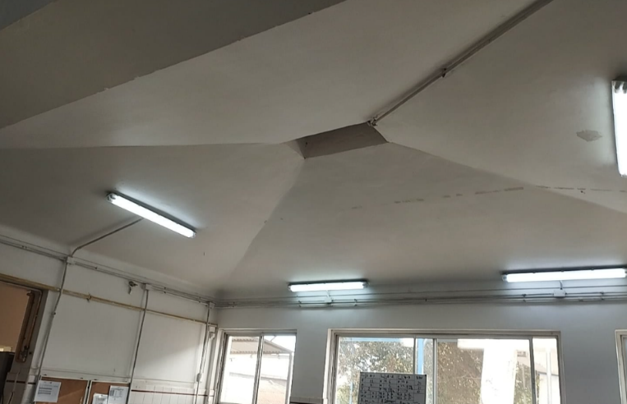
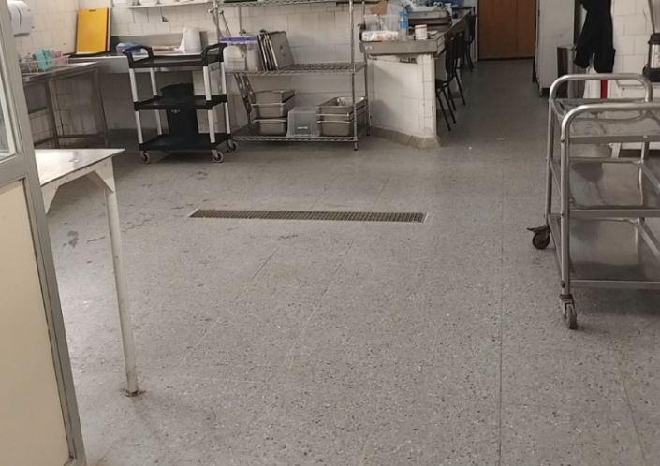
- Cambio de piso pintura de cielos y paredes, cambio de luminarias e instalación de resumideros en Unidad de Alimentación, esto para dar cumplimiento a solicitud de la autoridad Sanitaria.
- Habilitación de sector para la unidad de Equipos y Equipamiento + Ropería, esto se efectuó reciclando contenedores desde el Hospital San Martín de Quillota, permitiendo optimizar el proceso de gestión de ropa y apoyos a la atención clínica.
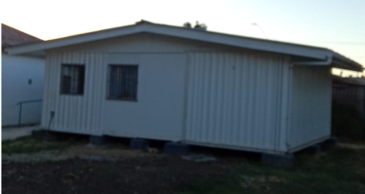

- Habilitación de oficina de enfermera supervisora, subdirección de gestión del cuidado y administrativo de gestión. Estas instalaciones cubren brechas en infraestructura y permitiendo una mejor gestión de parte las jefaturas de esa unidad.
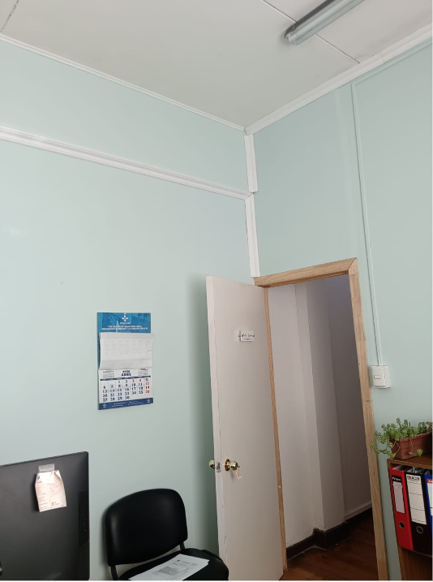
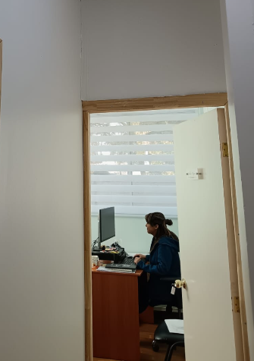

- Habilitación de Oficina para enfermera en geriatría 1, permitiendo mejorar la supervisión directa de los pacientes, además de la atención a Familiares y del personal de manera privada.
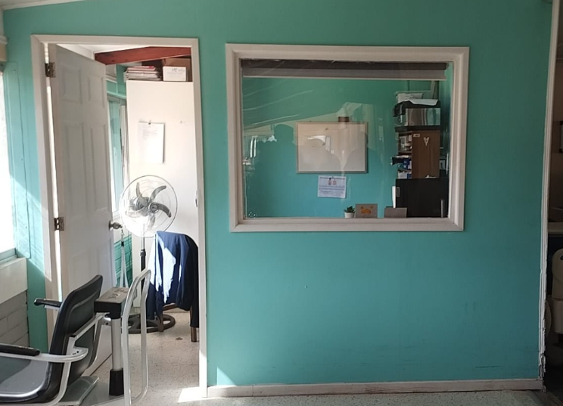
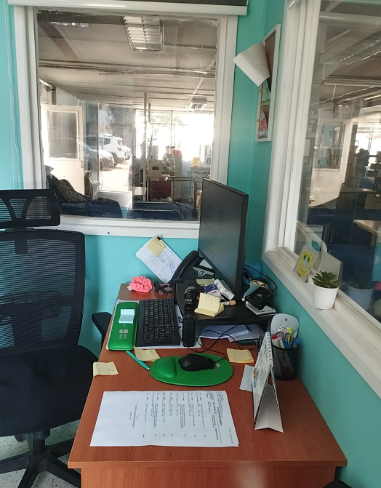
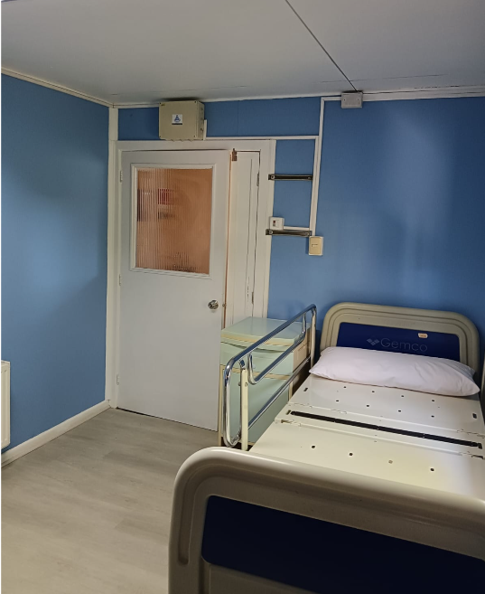
- Habilitación de Sala de Fin de Vida en Geriatría 1, permitiendo garantizar una muerte digna y sin sufrimiento evitable, beneficiando el alivio integral del dolor físico, emocional y espiritual

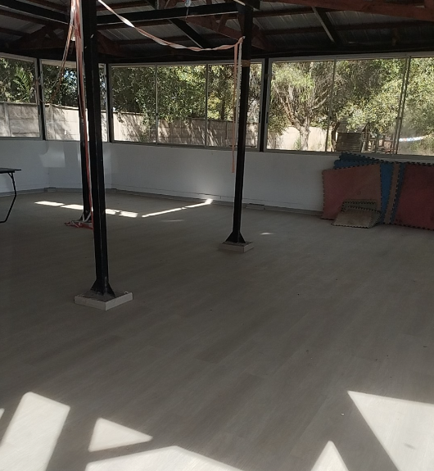

- Instalación de piso vinílico en Pérgola. Esto permite tener una nueva instalación para la realización de reuniones y capacitaciones para las distintas unidades del establecimiento.

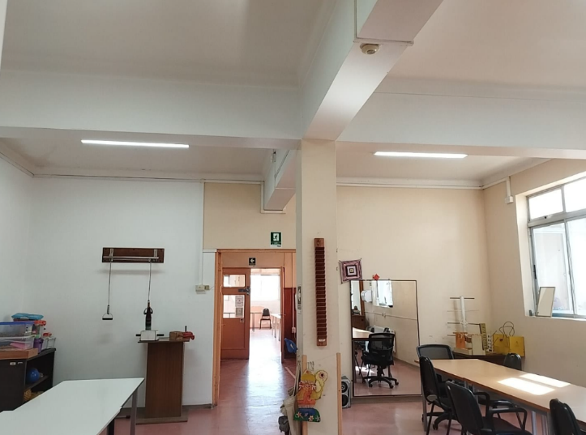
- Cambio de luminarias y pintado en paredes y cielo en sector de Terapia Ocupacional.

Unidad de Movilización

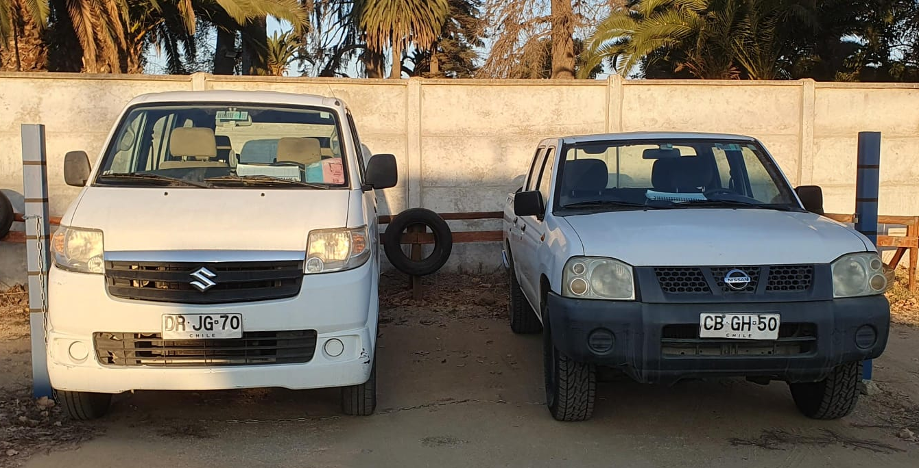
La unidad tiene la función del traslado de pacientes para efectuar tramites a pacientes de contexto social, retiro y despacho de insumos médicos, además el traslado de personal clínico a visitas domiciliarias, dentro y fuera de la comuna. la cual cuenta con 1 chofer y 2 vehículos institucionales (1 camioneta y 1 furgón). Estos equipos están operativos, sin embargo, con varios años de uso.

Unidad de Lavandería

Esta unidad tiene la función de realizar los procesos de lavado y secado de distintos elementos de nuestro establecimiento como: sábanas, toallas, frazadas, cubrecamas, vestimenta y ropa quirúrgica. En el 2025, se redujo un 20% la cantidad de lavado, porque se dejó de prestar apoyo al Hospital Juana Ross de Peñablanca.

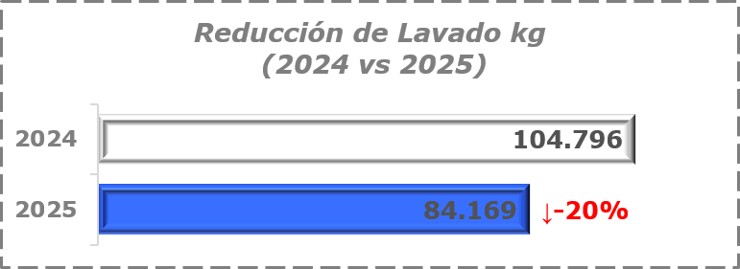
Fuente: Unidad de Servicios Generales


Unidad de Abastecimiento
Responsable del abastecimiento permanente de productos y servicios (insumos, alimentos, materiales, servicios, medicamentos etc.) que requiera el establecimiento para su funcionamiento continuo en óptimas condiciones.
Esta unidad realizó 1.033 procesos de compra por las distintas vías de acceso, las cuales se desglosan de la siguiente manera:
Tipo | Cantidad | %
Compra ágil | 373 | 36,1%
Convenio Marco | 57 | 5,5%
Proveniente Licitación Pública | 605 | 58,6%
Trato directo | 8 | 0,8%
Total | 1.033 | 100%

Fuente: Unidad de Abastecimiento

  - Unidad de Informática
Encargada de realizar la entrega de soluciones desde las tecnologías de la Información a lo que se requiera, a fin de garantizar continuidad operativa del establecimiento.
- Adquisición en modalidad de arriendo de 25 computadores HP.
Beneficios: Renovación de 11 equipos con aproximadamente 10 años de antigüedad, cobertura de 14 brechas tecnológicas, las cuales previamente se suplían mediante el uso de computadores de funcionarios o equipos armados por el hospital. Mejorando el rendimiento, mayor rapidez, pantallas de mayor tamaño, equipos con cámara y micrófono incorporados, junto con mayor homogeneidad en los equipos, facilitando soporte y mantención.
- Creación de sistema de registro de pacientes TACO.
Objetivo: Contar con un sistema simple y amigable para el registro de pacientes en tratamiento anticoagulante oral (TACO), evitando la pérdida de información.
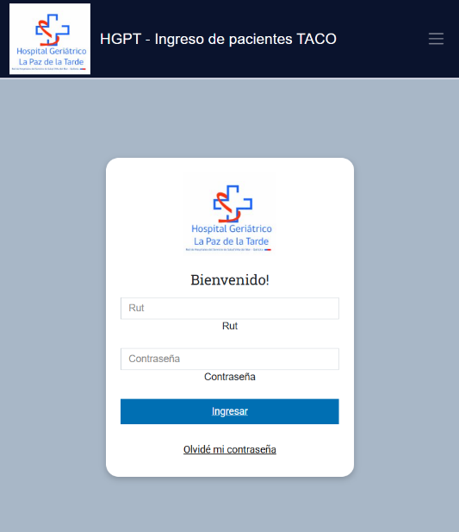
Funcionalidades: gestión de usuarios (utilizado principalmente por médicos del hospital), registro de pacientes, búsqueda avanzada, exportación de datos a Excel, historial de cambios (trazabilidad de registros).


Servicio de Alimentación y Nutrición (SAN)
Encargada de planificar, elaborar y distribuir dietas a pacientes y hospitalizados, a funcionarios e infantes del jardín Infantil y club escolar, nutricionalmente adecuada y adaptada a sus patologías.
En el año 2025 hubo una reducción de 24% en la entrega de raciones de alimentos a pacientes, esto debido al cambio en la fragilidad de los pacientes, generando un cambio de alimentos normales a entrega de sediles, lo que se verifica en el aumento de un 4% que hubo en este tipo de alimento en ese mismo periodo.
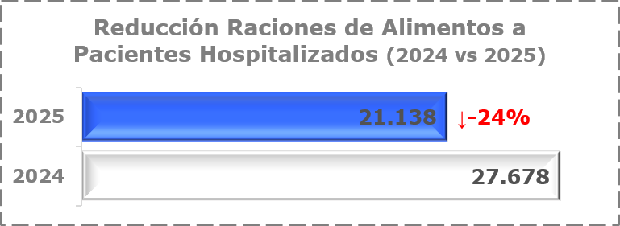
Fuente: Servicio de Alimentación y Nutrición
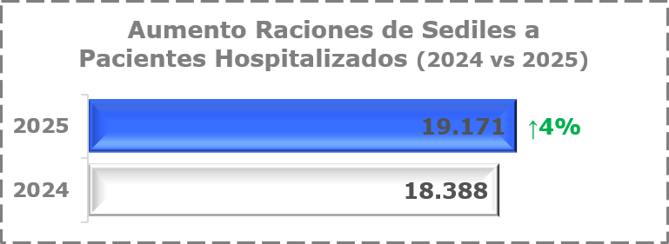
Fuente: Servicio de Alimentación y Nutrición

- Subdirección de Gestión y Desarrollo de las Personas
Responsable de aplicar las políticas de gestión y desarrollo de personas durante el ciclo laboral del personal del establecimiento, desde su selección, ingreso, permanencia, desarrollo y egreso de los funcionarios, gestionando y promoviendo el desarrollo integral de las personas.
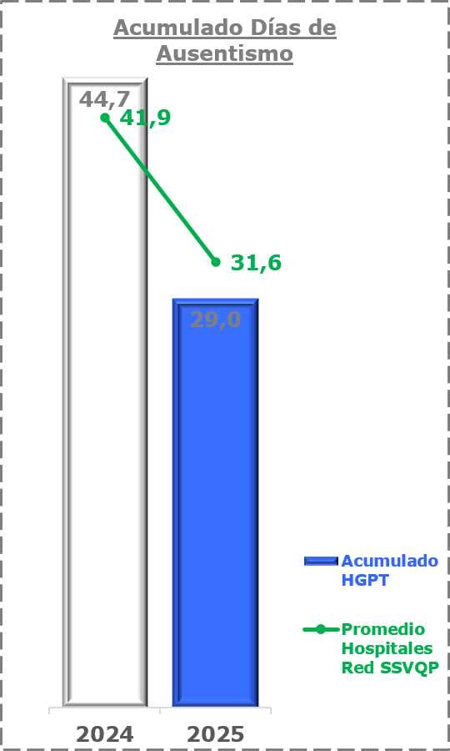
  - Indicadores de Ausentismo
La Subdirección tuvo el desafío y responsabilidad de reducir el ausentismo debido al alto valor del periodo 2024, este desafío fue logrado logrando una reducción de 12,9 días, pasando de 41,9 días de ausentismo en el año 2024 a 29,0 días de ausentismo en el 2025. Además, nuestro indicador es menor en 2,6 días en relación con el promedio de los hospitales de la red del SSVQP.
Fuente: SDGP SSVQP
  - Dotación del establecimiento
A continuación, se describe la dotación del establecimiento este pasado año 2025 en relación con ley Médica 19.664 y No Médica 18.334.
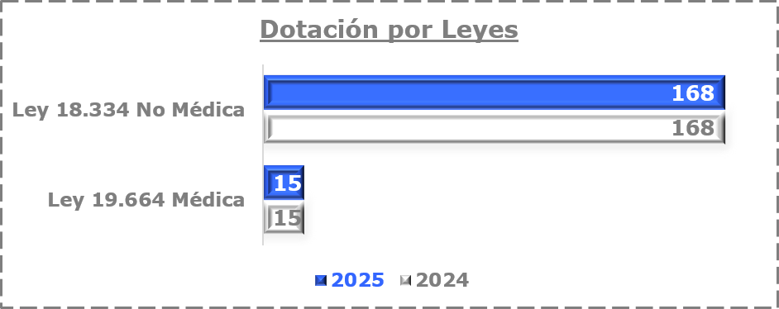
Fuente: Unidad de Personal
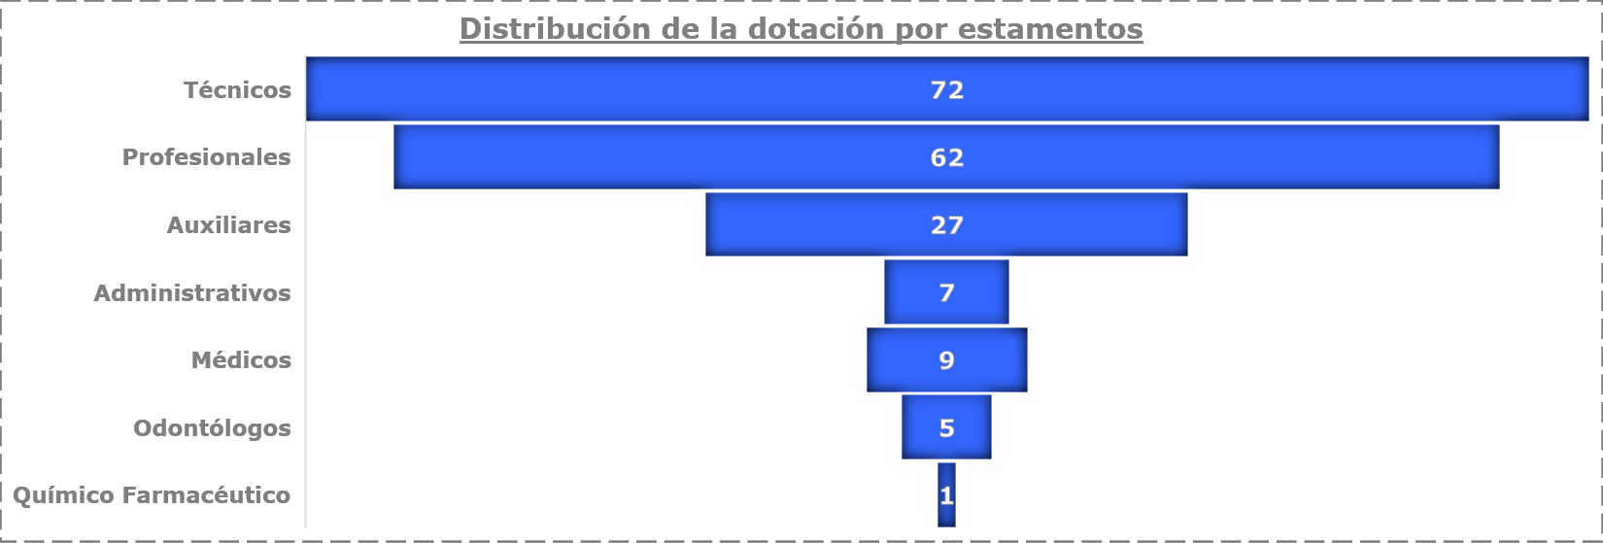
Fuente: Unidad de Personal
Lo anterior significa que, en el año 2025, el total de funcionarios es de 183.

- Unidad de Personal
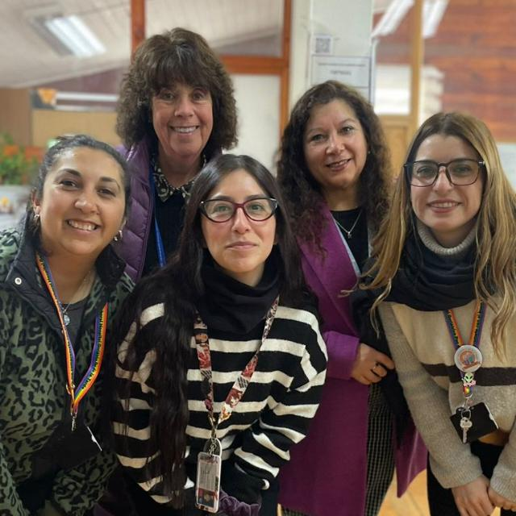
Esta unidad es responsable de gestionar todos los procesos relacionados con la vida laboral de los funcionarios del hospital. Esto incluye materias como contratación, remuneraciones, asistencia, permisos, feriados legales, licencias médicas, horas extraordinarias y otros trámites asociados a la gestión de personas.
- Ingreso de propuestas: Durante el año 2025 se observó un incremento del 12% en el ingreso de propuestas al sistema SIRH, en comparación con el año anterior. Asimismo, se destaca que el ingreso de contratos al sistema SIAPER (Sistema de Contraloría) alcanzó un cumplimiento del 100% en ambos períodos evaluados, reflejando una gestión eficiente y oportuna en este proceso.
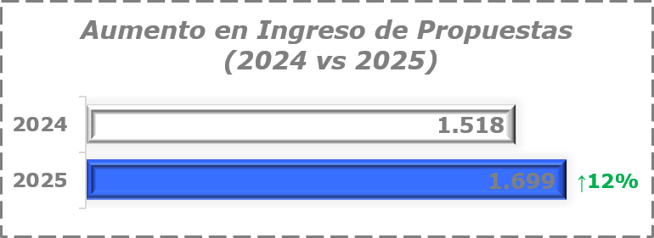
Fuente: Unidad de Personal
- Licencias médicas: En el último trimestre del año 2025 se llevó a cabo la revisión de un total de 4.057 licencias médicas, correspondientes al período comprendido entre los años 2022 y 2025. Este proceso permitió fortalecer el control y la regularización de la información asociada.
- Cargas familiares: En relación con las cargas familiares, se realizó la revisión de las nóminas remitidas por la Superintendencia de Seguridad Social (SUSESO) para el pago del bono permanente (ex Bono Marzo), alcanzando un 100% de cumplimiento. Además, en los casos que lo requirieron, se efectuaron oportunamente las apelaciones correspondientes ante dicha entidad.

- Acreditación profesional D113: Se observa un incremento en la acreditación de profesionales del establecimiento, pasando de 9 funcionarios reacreditados en el año 2024 a 12 funcionarios reacreditados en el año 2025. Este avance refleja el fortalecimiento de las competencias técnicas del equipo y el compromiso institucional con el desarrollo profesional continuo.
- Unidad de Desarrollo Organizacional
Encargado de contribuir a incrementar la eficacia, salud y calidad de vida laboral de los funcionarios del establecimiento, a través de la implementación de intervenciones organizacionales e iniciativas de cambio planeado en unidades que componen el hospital. Realizando las siguientes actividades:
Programa de Fortalecimiento de Jefaturas
- Participantes Año 2:
  - 22 Jefaturas participantes. Capacitadas y fortalecidas en Herramientas Comunicacionales para el rol.
  - 100% de Aplicación de las Herramientas transferidas por las Jefaturas.
  - 100% Jefaturas aprobadas (22) en Curso de Capacitación de Herramientas de Gestión de Conflictos de Jefatura.
  - 5 Jornadas de Entrenamiento para Jefaturas.
  - 22 Acompañamientos Técnicos Individuales (Asesorías) a jefatura sobre la implementación de las herramientas por parte de psicólogo laboral.
- Participantes Año 1:
  - 7 jefaturas participantes.
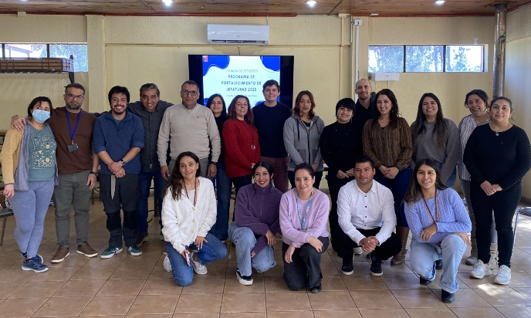
  - 100% aprobación del módulo de inducción a jefaturas.
  - 100% de aprobación curso de Herramientas comunicacionales para jefaturas.
  - 4 Jornadas locales para jefaturas.
  - 100% de aplicación de herramientas transferidas.
  - 100% Acompañamientos técnicos Individuales (Asesorías) a jefatura sobre la implementación de las herramientas por parte de psicólogo laboral.
Programa Preventivo de Conflictos
- Aplicación PPC en Servicio de Alimentación y Nutrición.
  - 5 Sesiones del PPC en 2 grupos (10 sesiones en total), con 15 participantes y una asistencia del 90% en promedio.
  - 5 Sesiones de Asesoría a la Jefatura de la unidad.
  - Colaboración en Jornada de Cuidado de equipos para la unidad.
  - 2 asesorías de seguimiento.
- Aplicación PPC en Unidad de Geriatría.
  - Informe Diagnóstico de Ambiente Laboral.
  - 5 Sesiones del PPC en 3 grupos (15 sesiones en total), con 33 participantes y una asistencia del 61% en promedio.
  - 2 Sesiones de Asesoría a Subdirectora de Unidad.
Reclutamiento y Selección:
- Se realizaron 12 procesos de Selección a través de pauta de oposición de antecedentes (10 Internos, 2 Externos)

Unidad de higiene y seguridad laboral

Esta unidad está a cargo de la evaluación de riesgo en los trabajos que se realizan al interior del Establecimiento.
A continuación, los detalles de accidentabilidad del establecimiento:
- Enfermedades profesionales: Se ingresaron a evaluación en IST 2 probables Enfermedades Profesionales, las cuales se dividieron en:
  - 1 evaluación por enfermedades de salud Mental.
  - 1 evaluación musculo-esqueléticas.
De estos 2 ingresos, ambos fueron calificados como enfermedad común.
- Accidentes del trabajo: 31 durante el año 2024, dividas en:
  - Accidentes con ocasión del trabajo (trayecto): un total de 6, los cuales generaron 25 días perdidos (reposo laboral).
  - Accidentes a causa del trabajo: un total de 25. Estos generaron 436 días perdidos.
  - Accidentabilidad: 13 accidentes con días perdidos para 185 funcionarios promedio protegidos por Ley 16744. Lo anterior, genera un indicador de accidentabilidad de 7,02%. Esto significa que ocurrieron 7 accidentes con licencia médica cada 100 trabajadores.
Esto evidencia una mantención en la tasa de accidentabilidad 2025 de un 7.02 % en comparación a la tasa de accidentabilidad del 2024 que fue de 7.56 %, múltiples son los factores que son identificados como causa de estos accidentes.
- Protocolo preventivo y de acción ante agresiones externas. Tiene por objetivo abordar tres fases temporales relacionadas con incidentes de agresión:
      - Medidas preventivas frente a situaciones de agresión, que tienen relación con orientaciones generales que se pueden realizar para evitar y/o mitigar la ocurrencia de agresiones.
      - Procedimiento frente a hechos de agresión, Que contempla una serie de acciones y medidas ante una situación de agresión.
      - Medidas posteriores a la situación de agresión, que contempla una serie de prácticas para contribuir a mitigar el impacto negativo derivado de un hecho de agresión.
En el siguiente cuadro se describen la situación del año 2025:

Denuncias
23 denuncias agresiones a través de formulario FAF
19 de los agredidos fueron TENS
1 de los agredidos fue Enfermera
2 de los agredidos fue auxiliar clínicos
1 de los agredidos fue auxiliar de alimentación
Agresores
19 de los agresores fueron pacientes hospitalizados
4 de los agresores fueron familiares (visitas) de los pacientes
Tipos de Agresiones
Insultos, garabatos
Burlas y descalificaciones
Injurias y calumnias por redes sociales
Golpes físicos
Empujones combos y patadas
Sexual tocaciones y agarrones
Otro tipo de agresión verbal

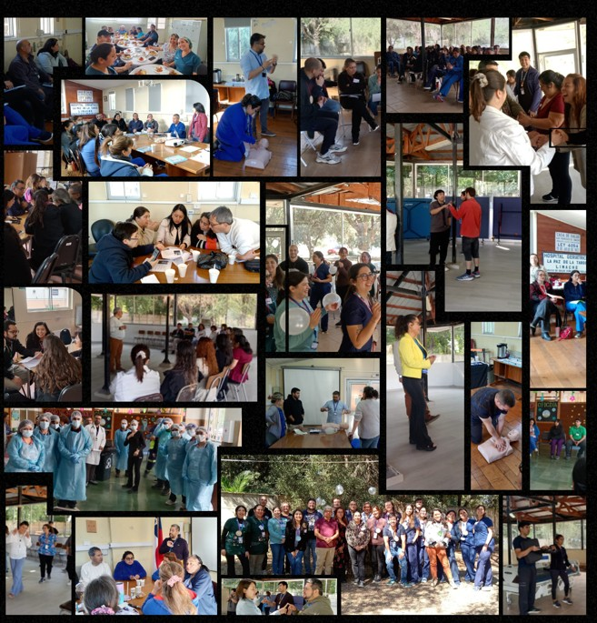
- Unidad de Capacitación
Esta unidad tiene la función de gestionar los procesos de capacitación de los funcionarias y funcionarios del establecimiento, para el incremento de sus competencias y conocimientos, para así mejorar la calidad y seguridad en la atención de nuestros usuarios, dando cumplimiento al plan de capacitación anual con las siguientes temáticas:
- Control de IAAS.
- Reanimación cardiopulmonar (RCP).
- Reporte y manejo de incidentes relacionados a la seguridad del paciente en la atención de salud.
- Valoración y prevención de lesiones por presión (LPP).
- Liderazgo Efectivo: fortalecimiento habilidades comunicación, estrategia y manejo de crisis.
- Humanización de la atención y la calidad del trato al usuario/a.
- Prácticas seguras de higiene y manipulación de alimentos.
- Salud Bucal y su impacto en la rehabilitación de personas mayores.
- Técnicas comunicativas efectivas en el proceso de rehabilitación en usuarios con deterioro cognitivo leve.
En el año 2025, se capacitaron 210 funcionarios en las diferentes plataformas.
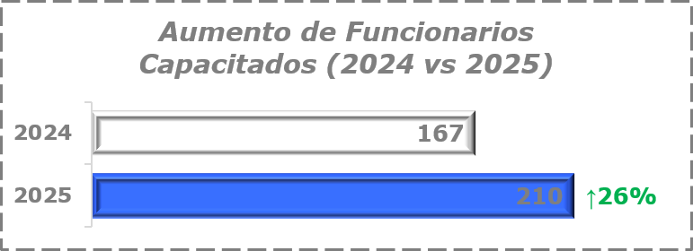
Fuente: Unidad de Personal

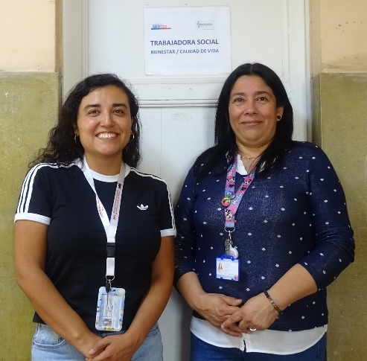
- Unidad de Calidad de Vida
Tiene como función de propiciar una mejor calidad de vida laboral, garantizando en forma integral a los funcionarios su bienestar, salud física, emocional, social y familiar.
Durante el año 2025 se desarrollaron acciones orientadas a fortalecer el bienestar funcionario, el buen trato laboral y la inclusión, dando cumplimiento a los siguientes compromisos de Dirección:
- Promover el buen trato laboral mediante actividades lideradas por comité de buenas prácticas laborales, entre ellas talleres sobre Ley Karin, stands informativos, jornadas de sensibilización y participación en ferias institucionales.
- Ejecución de iniciativas con enfoque de género y diversidad, destacando la Elección Mujer Destacada, Feria de Salud de la Mujer, difusión del Día de la Diversidad Sexual y charla sobre violencia contra las mujeres.
Estas acciones contribuyeron al fortalecimiento de ambientes laborales respetuosos, inclusivos y centrados en el bienestar de las personas.
Además, se realizaron las siguientes actividades para la comunidad funcionaria:
- Prestaciones salud funcionarios: Durante el año 2025, se realizaron un total de 1.579 atenciones de salud a funcionarios, de acuerdo con los procedimientos contemplados en el programa local de salud funcionaria.
- Financiamiento de dos proyectos concursables del Servicio de Bienestar por un monto de $3.000.000 en total.
- Financiamiento de 15 becas de estudio de Educación Superior a través del Servicio de Bienestar.

- Mejoramiento de pérgola, a través de gestión de recursos locales.

Jardín Infantil y Sala Cuna “Angelitos de la Paz”

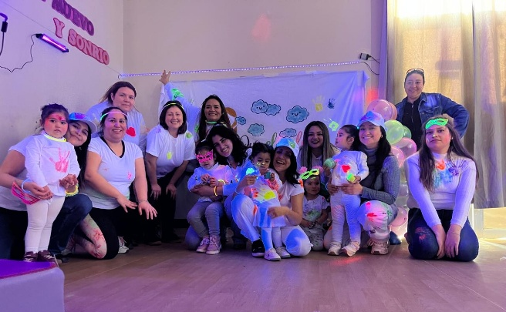
Esta unidad está a cargo de ofrecer cuidado integral de los niños/as hijos de funcionarios con edad desde los 6 meses hasta menores de 4 años, en un lugar educativo y seguro.

En el año 2025 dimos atención a 14 niños y niñas.



Club Escolar “Refugio de la Paz”

Esta unidad tiene la función de ofrecer cuidado integral de los niños/as de 4 a 11 años 11 meses, hijos de funcionarios/as en un lugar educativo y seguro. Es un espacio educativo que se enfoca en el acompañamiento a los procesos educativos de los hijos e hijas de los funcionarios pertenecientes al Hospital.

La unidad tiene cupo para 24 niños y niñas, realizando las siguientes actividades para promover los procesos educativos, realizando actividades como talleres de cocina, pinturiarte, artedecorativo, buen trato, educación física, relajación, lectura, intergeneracionales, celebración de cumpleaños, cías de películas y fiesta navideña.

- Participación y Comunidad
  - Consejo Consultivo de usuarios/as
Este consejo está compuesto por representante de diversos grupos organizados de la comunidad. Se reúnen una vez por mes, para realizar entre otras actividades: análisis de reclamos y encuestas, asesoría para cuenta pública participativa, análisis y gestión de diversas causas para apoyo al hospital y además reunir fondos para compra de equipamiento y/o ayudas sociales, celebración de día voluntariado y otras actividades comunitarias.
El año 2025 se realizaron 13 reuniones y 1 audiencias con máxima autoridad comunal.
Además, el consejo consultivo de usuarios/as tiene representación en el Comité de Gestión Usuaria del Hospital Geriátrico, Comité Institucional Hospital Amigo y en el Consejo de la sociedad Civil del Servicio de Salud Viña del Mar Quillota Petorca.
El año 2025 el Consejo Consultivo del HGPT, postuló, se adjudicó y ejecutó proyectos de los diferentes fondos concursables (Subvención Municipal año 2024 y año 2025, SENAMA, Gobierno Regional) los cuales son:
- Subvención Municipal 2024: ejecutado el 21.01.2025, “Explorando nuestra región, recreación saludable y bienestar del Adulto Mayor”
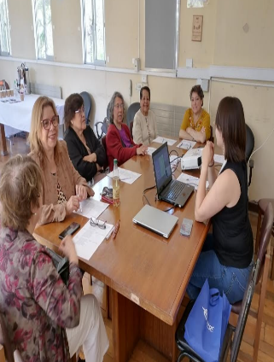
- SENAMA 2025: ejecutado en 3 talleres del 17.10.2025 al 7.11.2025, En esta nueva era: ¡No nos quedamos atrás! (Este taller tiene como objetivo brindar a los participantes una familiarización inicial con los dispositivos tecnológicos. Se abordarán temas como el manejo básico de un computador y una Tablet, el uso del teclado y del mouse, y cómo encender y apagar correctamente los dispositivos. Además, se explicarán las funciones básicas de los sistemas operativos y cómo interactuar con las interfaces gráficas de manera sencilla y amigable.)
- Subvención Municipal 2025: ejecutado en el mes de diciembre 2025, “EXPLORA-SENSE: Proyecto de estimulación sensorial y relajación para adultos mayores en rehabilitación” (Adquisición de material de estimulación sensorial y cognitiva, con el fin de estimular y relajar a las personas adultas mayores, pacientes del Hospital Geriátrico, que se encuentran hospitalizadas, ya que después de sus terapias y los fines de semana quedan solos en las salas sin actividades por realizar).
- Postulación a FNDS 8% Gobierno Regional Valparaíso: “Capacitación Integral en Humanización y Cuidados de Termino de Vida” Adjudicado y se ejecutara en año 2026.
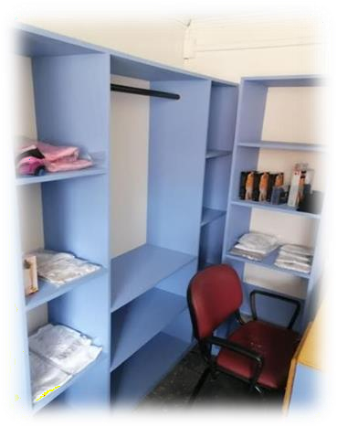
- Ropero Solidario “De la mano nos rehabilitamos todos. El año 2025 El Consejo Consultivo sigue trabajando con este Proyecto adjudicado el año 2023, y que con los fondos entregados se adquirieren estantes/roperos, ropa interior (damas y Varones), buzos y útiles de aseo. que busca tener de manera permanente, estantes/roperos con ropa, zapatos, útiles de aseo, que permita entregar insumos requeridos a personas mayores sin red de apoyo, para que no sean privadas de sus terapias y a la vez, generar acompañamiento y contención. Con esto último, también se genera una red de voluntarios, adultos mayores, miembros del consejo, que, al realizar actividad de voluntariado, realizan una actividad física, emocional y se sienten valorados contribuyendo a la inclusión del adulto mayor, aumentando su autoimagen y autovaloración.
El Hospital Geriátrico, cedió un espacio físico al consejo consultivo, para poder instalar este ropero solidario y, asimismo, sea vestidor y espacio para voluntariados.
Gracias a este proyecto se ha podido ayudar a 7 hombres y 7 mujeres.
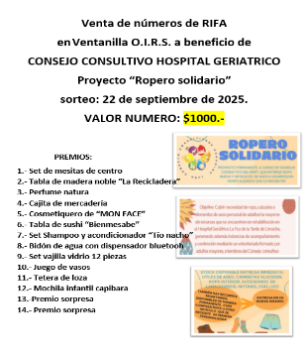
- Recaudación de fondos para ropero solidario. Esta actividad “RIFA”, surge debido a que los usuarios/as que han llegado al Hospital Geriatrico tienen diferentes patologías y requerimientos y esto ha hecho que los usuarios/as sin redes de apoyo, tengan mayores necesidades. Gracias a la colaboración de los integrantes de Consejo Consultivo y Unidad de Participación social, los fondos recaudados en esta actividad beneficiaran a los usuarios hospitalizados del HGPT.
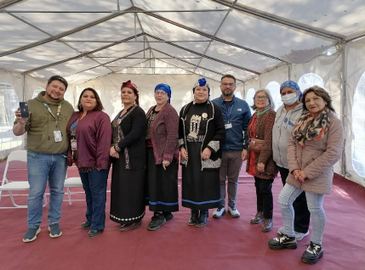
- Programa Migrantes y PESPI: El año 2025, Como parte de los lineamientos programáticos de los programas Migrantes, PESPI y PRAIS se incluye la entrega de información y la sensibilización a funcionarios/as y usuarios/as sobre dichos Programas.
Se crea el Comité de Salud indígena, el cual debe ejecutar y evaluar estrategias, planes y actividades que incorpores en el modelo de atención y en los programas de salud el enfoque de intercultural en la salud, de acuerdo con normas e instrucciones de MINSAL.
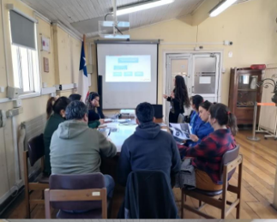
- Charlas de sensibilización de programas PESPI, MIGRANTES y PRAIS: El objetivo central de la actividad es generar un espacio de reflexión por medio de la información, donde se ofrecen herramientas para tratar a usuarios/as que pertenecen a estos diferentes programas. Referentes de SSVQP de PESPI, Migrantes y PRAIS informan a funcionarios/as de leyes y perfil de usuarios/as, ya que la cultura, las ideologías, las experiencias de cada uno de ellos, es muy relevante en la metodología de acercamiento para su tratamiento.
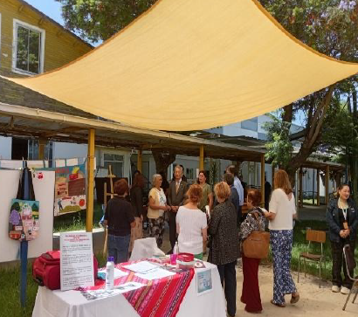
- Primera “feria derechos humanos y migrantes 2025: En el marco del día Nacional de los Derechos Humanos (10 de diciembre) y el día Internacional del Migrante (18 de diciembre), se organiza Primera Feria de los Derechos Humanos y Migrantes (Hospital Geriátrico “La Paz de la Tarde”). Se instalaron diversos stands informativos y preventivos orientados a la promoción de la salud integral de las personas mayores. Participaron equipos de salud del hospital y otras instituciones, entregando información sobre autocuidado, alimentación, actividad física, salud mental, estimulación cognitiva y redes de apoyo. La feria estuvo abierta a usuarios, cuidadores, funcionarios y comunidad en general.

  - Participación Comunitaria
Actividades conmemorativas
- Dia al no maltrato al adulto mayor: En el marco del día mundial de toma de conciencia del abuso y maltrato en la vejez conmemorado el 15 de junio, se organiza de manera colaborativa en conjunto con consejos consultivos de la comuna y organizaciones comunitarias, dos actividades:
- Feria de Salud del Adulto Mayor: Se instalaron diversos stands informativos y preventivos orientados a la promoción de la salud integral de las personas mayores. Participaron equipos de salud del hospital y otras instituciones, entregando información sobre autocuidado, alimentación, actividad física, salud mental, estimulación cognitiva y redes de apoyo. La feria estuvo abierta a usuarios, cuidadores, funcionarios y comunidad en general.
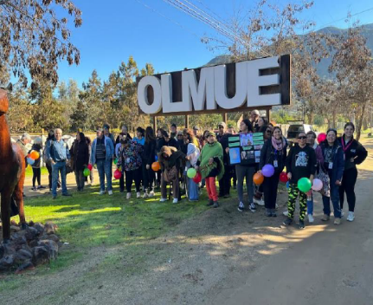
- Caminata Camino del Brujo (Olmué): En un entorno natural, se realizó una caminata participativa con adultos mayores, funcionarios y representantes de organizaciones comunitarias y de salud. Esta actividad tuvo como objetivo fomentar el ejercicio físico, la integración social y la visibilizarían del compromiso comunitario con el buen trato hacia las personas mayores. Durante la jornada se compartieron mensajes alusivos a la fecha, promoviendo el respeto y la valoración de la vejez.
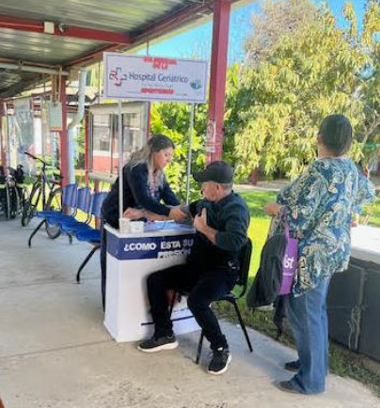
- Stand informativo día de la hipertensión y diabetes: Con motivo de la conmemoración del Día Mundial de la Hipertensión Arterial y el Día Mundial de la Diabetes, se llevan a cabo actividades educativas y preventivas en el ingreso del Hospital Geriátrico “La Paz de la Tarde”, orientada a promover la conciencia sobre la importancia del control de la presión arterial y los niveles de insulina como parte del cuidado integral de la salud. La iniciativa consistió en la instalación de un stand (módulo de salud), atendido por una enfermera profesional, quien se encargó de medir la presión arterial y tomar glicemia a todos los usuarios y visitantes interesados en conocer su estado de salud.
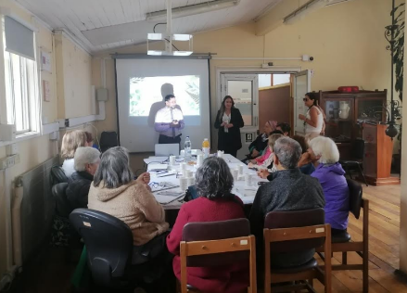
- Taller de Duelo: El objetivo central de esta actividad es generar un espacio de apoyo y comprensión, donde se ofrecen herramientas para transitar la pérdida de un vínculo importante, como ha sido en el caso de monitores y dirigentes sociales en estos últimos años. Desarrollar habilidades, entregar herramientas para manejar el dolor y adaptarse a la perdida, validar emociones, conectar con el recuerdo y promover la resiliencia.
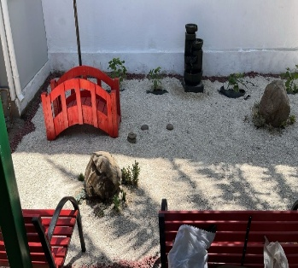
- Proyecto jardín japonés: El objetivo de las actividades crear una sala de espera viva, un ambiente de relajación, donde se pueda realizar un trabajo intergeneracional, pensado en los usuarios, comunidad y funcionarios. Esto se realizará en los jardines de Fonoaudiología y Terapia Ocupacional del Hospital Geriátrico “La Paz de la Tarde”. Participa personal de la Unidad de Servicios Generales de Hospital Geriatrico en preparación de suelo, instalación de faroles, pintado de murallas y red de agua para pileta. Junto al trabajo de alumnos y apoderados del taller de jardinería del Colegio Waldorf de Limache, en preparación de tierra, ornamentación, diseño y plantación, con la asesoría y apoyo de profesional de Unidad de Participación y Trato Usuario.
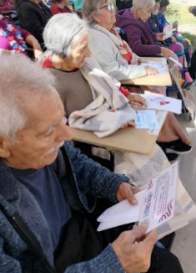
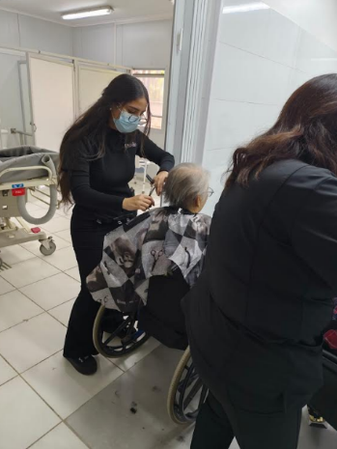
- Operativo corte de pelo mujer: En el contexto de trabajo colaborativo en red, se ejecutó una actividad de corte de pelo de pacientes mujeres con alumnas de PUCV de la comuna. Se realiza esta actividad con usuarias mujeres de geriatría 2 y geriatría 3 de Hospital Geriátrico. La atención personalizada de las estudiantes hizo que la experiencia de las usuarias fuera grata y amena dejando espacio para que otras pacientes se interesaran en ser atendidas El objetivo de esta actividad se cumplió con creses, ya que, el auto cuidado y la dignidad que entrega deja a las usuarias felices.
- Actividades conmemorativas con pacientes hospitalizados: se realizan por parte de Consejo Consultivo la conmemoración de días de madre, padre, fiestas patrias y navidad. En estas actividades se entrega un recuerdo elaborado por integrantes del consejo, una tarjeta institucional y se ameniza con alguna actividad artística.
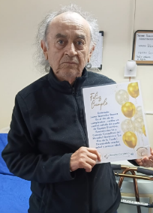
- Entrega de tarjetas de cumpleaños a usuarios/as hospitalizados/as por parte equipo participación y trato.

  - Programa de rehabilitación de base comunitaria Hospital Geriátrico La Paz de la tarde (RBC).
La RBC es una estrategia de desarrollo comunitario formulada por la Organización Mundial de la Salud (OMS), la Organización Internacional del Trabajo (OIT), y la ONU para la Educación la Ciencia y la Cultura (UNESCO). Como Hospital Geriátrico, hicimos una adaptación de esa propuesta para focalizarla solo en los adultos mayores, restringiendo al mismo tiempo, las patologías a ser atendidas de acuerdo con los recursos humanos disponibles, empleando para ello, un abordaje bio-psico-social e incorporando, además, la participación de los propios adultos mayores, sus familias y la comunidad. Entre los adultos mayores se formaron monitores para liderar los 4 subgrupos en rehabilitación, en los cuales se practica la no discriminación de índole social, educativa, cultural, religiosa, económica o política. Estos subgrupos se juntan una vez por semana para realizar actividades de estimulación cognitiva y ejercicios físicos, liderados por sus monitores comunitarios. Asimismo, cuentan con personalidad jurídica y directiva vigente.
El año 2025 se ejecutaron 161 sesiones en total de los 4 subgrupos,1 sesión semanal con cada subgrupo profesional del Hospital Geriátrico (kinesiólogo de Unidad de participación y trato. Los proyectos gestionados y ejecutados por RBC:
- Agrupación de rehabilitación de base comunitaria (RBC): en proceso actual de renovación directorio. 2 proyectos adjudicados y ejecutados el año 2025 (talleres kinesiológicos y adquisición implementos de estimulación cognitiva) y 1 proyecto adjudicado por ejecutar año 2026. Se logró ejerce un rol relevante en la estimulación cognitiva y física de personas mayores de Limache.
- Dispositivo rural de rehabilitación Tabolango: Agrupación con directiva vigente. 2 proyectos adjudicados el año 2025 (adquisición mobiliario y arreglo infraestructura sede). Se realizan actividades semanales con integrantes por parte de sus monitores y una vez al mes desde el hospital, tendientes a la estimulación cognitiva- física y recreación - cohesión grupal. Entrega de tarjetas de cumpleaños a usuarios/as hospitalizados/as por parte equipo participación y trato.
- Actividades de encuentro intergeneracional: estas actividades, de carácter permanente, consisten en acercar a niños a las personas mayores y sensibilizar respecto del buen trato. El año 2025 nos visitaron:
- Colegio Arrayán de Casablanca.
- Colegio Waldorf de Limache.
- Colegio San Francisco de Limache.
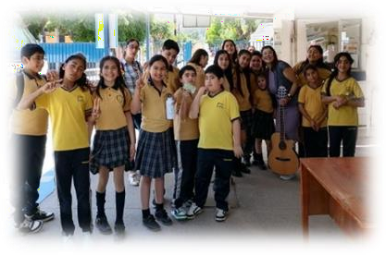
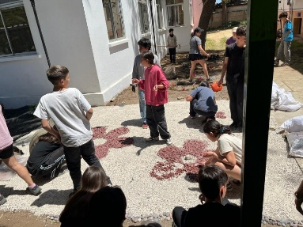
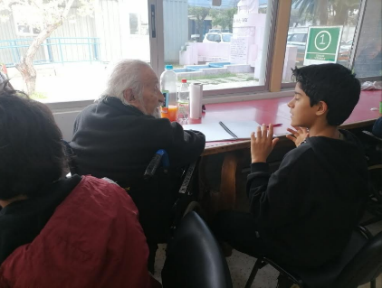
- Colegio Aleman de San Felipe.

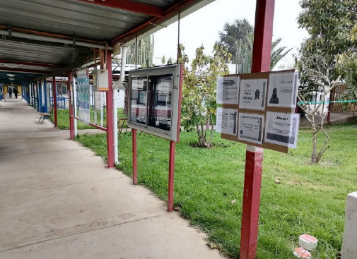
- Conmemoración de efemérides: se realizan exposiciones y entrega de material socioeducativo a usuarios/as y visitantes para día mujer, Día Mundial de Toma de Conciencia del Abuso y Maltrato en la Vejez, días migrantes, día de la concientización del autismo, día de la no violencia contra la mujer.

- Asociaciones Gremiales
Las asociaciones gremiales de funcionarios en los establecimientos de salud representan, protegen y defienden los derechos laborales y profesionales de sus trabajadores. Los gremios representados en nuestro establecimiento son FENATS UNITARIA, FENATS NACIONAL, CONFENATS, FEDEPRUS, FENPRUSS, ATP.
Adicionalmente, las asociaciones gremiales participan de manera activa y permanente en diversos comités institucionales, aportando desde su rol representativo a la formulación, implementación y seguimiento de acciones orientadas al fortalecimiento de la gestión de personas, el bienestar de las y los funcionarios y la mejora continua de los procesos institucionales:
- Multigremial.
- Comité Local de Ausentismo.
- Comité de Buenas Prácticas Laborales.
- Comisión de Salud Funcionaria.
- Comité Mejoramiento del Entorno Laboral.
- Mesa de Género Local.
- Comité de Riesgos Psicosociales.
- Mesa Alimentación.
- Comité de colaboración técnica de Cuidados Infantiles.
- Comisión de Teletrabajo.
- Comité de capacitación.
Con el apoyo de la Referente de Relaciones Laborales del SSVQP, se han fortalecido los espacios formales de diálogo y participación mediante la realización de reuniones mensuales calendarizadas entre el Equipo Directivo y la totalidad de las asociaciones gremiales de la institución.
Esta instancia, constituida como una mesa permanente de trabajo, asegura la participación efectiva de las organizaciones gremiales en el análisis de materias relacionadas con la gestión de personas, las condiciones laborales y otras temáticas de interés institucional. Asimismo, permite la entrega de información relevante y oportuna para su difusión entre los asociados, favoreciendo la transparencia, la comunicación bidireccional y el fortalecimiento de las relaciones laborales.
- Desafíos 2026
- Lista de espera de especialidad e Hipoacusia: Ser un real aporte en mejorar la oportunidad de atención de nuestros usuarios.
- GES: Mantener nivel de 100% cumplimiento de garantías.
- Metas Sanitarias: Mantener el compromiso de cumplimiento de metas en ambas leyes. Lo que exige el compromiso y trabajo de todo el equipo.
- Compromisos de Gestión: Lograr un control y planificación efectivos de todos los compromisos de Gestión asumidos por la Dirección.
- Acreditación: Mantener nuestros estándares de seguridad y calidad en la atención de nuestros usuarios, para lograr el cumplimiento del 4to proceso de acreditación.
- Aumentar complejización: Permitir que las distintas unidades clínicas, administrativas y de apoyo, sean de ayuda al Servicio de Salud Viña del Mar Quillota en entregar y completar información requerida para la elaboración de los distintos informes del Estudio Preinversional Hospitalario, el cual actualmente se encuentra en etapa de prefactibilidad. Junto con dar continuidad al trabajo mancomunado con el consejo y organizaciones de la sociedad civil.
- Infraestructura: Lograr la armonía necesaria entre infraestructura y concepto de hospital: Edificio de Rehabilitación con el espacio y techumbre adecuada; Jardín infantil y Club escolar con la infraestructura que otorgue seguridad.
- Equipamiento médico: Lograr la reposición del equipamiento médico y equipos clínicos necesarios. Adquirir mobiliario y equipos acordes al tipo de paciente, en cuanto a antropometría y complejidad.
- Dotación: El desafío es lograr la dotación necesaria en base a los estándares sugeridos por los Niveles de Cuidados en atención cerrada, profesionalizando y tecnificando la atención directa de pacientes.

